Les zones de conservation et les zones protégées du Canada

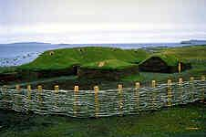

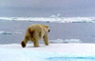
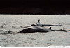
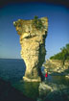
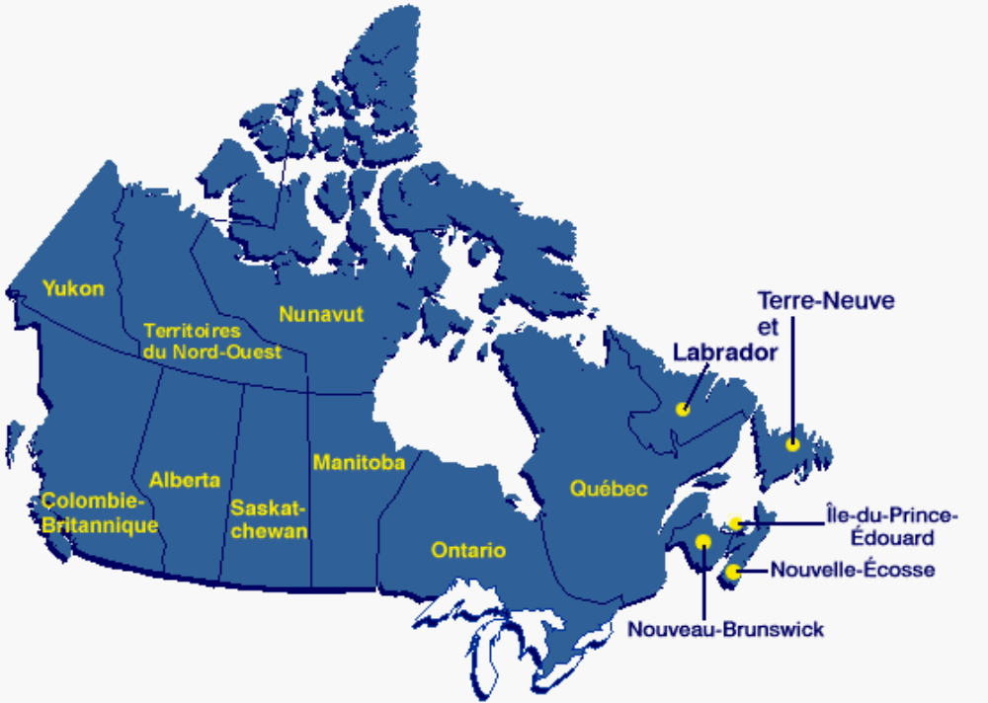
Les photographies et la carte de cette page ont été tirées du site Web de Parcs Canada (Voyages virtuels): http://www.parkscanada.pch.gc.ca/

Table des matières

Section Page

Objectifs de la leçon 3

Attentes et contenus d’apprentissage 3

Directives à l’intention de l’enseignante ou de l’enseignant (Cours théorique) 4

Directives à l’intention de l’enseignante ou de l’enseignant (Cours appliqué) 5

La tâche et la grille d’évaluation adaptée pour le cours théorique 6

La tâche et la grille d’évaluation adaptée pour le cours appliqué 8

Les zones de conservation et les parcs 11

Administration des parcs nationaux - Règlements 13

Administration des parcs nationaux – Infractions, peines et procédures 16

Les parcs nationaux et les réserves nationales du Canada 18

Les parcs provinciaux 20

Liens Internet pour de l’information sur les parcs provinciaux 23

Autres zones protégées 24

Intégrité écologique 26

Feuilles d’activité pour les élèves sur les zones de conservation et les parcs
Canadiens 28

Les zones protégées du Canada de plus de 1 000 hectares 30

Apprendre PowerPoint rapidement 31

Référence rapide pour PowerPoint 33

Feuilles de planification d’une présentation PowerPoint 35

Les zones de conservation et les zones protégées du Canada – Une leçon
ArcView 38

Les zones de conservation et les zones protégées du Canada – Feuilles
d’activité ArcView pour les élèves 52

Les zones de conservation et les zones protégées du Canada

Les objectifs de la présente leçon

- Explorer les caractéristiques des zones de conservation et des parcs des écozones du Canada.
- Préparer des cartes sur les parcs nationaux du Canada.
- Analyser les parcs nationaux en se basant sur leur superficie et sur leur année de fondation.
- Générer et utiliser des tables de données liées à des cartes qui leur sont associées.
- Calculer et utiliser des valeurs de quantile.
- Estimer et utiliser de nouvelles tables de données.
- Afficher des données calculées utilisant des diagrammes.
- Préparation de carte et mise en page.

Les stratégies d’enseignement et d’apprentissage

Les attentes et les contenus d’apprentissage du programme-cadre ‘’Études canadiennes et mondiales’’ de 9e année en Ontario ont été utilisés pour préparer la série de leçons présentées sur ce site. Même s’il n’y a pas de corrélation directe entre les attentes et les contenus d’apprentissage de l’Ontario et des autres provinces canadiennes, les thèmes discutés et approchés dans ces leçons peuvent à plusieurs égards répondre aux objectifs et aux attentes des autres provinces. Veillez consulter le site Web du Ministère de l’Éducation de l’Ontario, à l’adresse ci-dessous, pour la version complète du nouveau curriculum.

Français http://www.edu.gov.on.ca/fre/document/curricul/secondary/canadian/canaful.html

Anglais http://www.edu.gov.on.ca/eng/document/curricul/secondary/canadian/canaful.html

Les tâches d’évaluation du rendement ciblent les attentes et les contenus d’apprentissage des cours théorique et appliqué du programme-cadre ‘’Études canadiennes et mondiales’’ de 9e année. Les tâches finales portent sur les quatre compétences prévues dans la grille d’évaluation. (Exemple: Connaissance et compréhension, Réflexion et recherche, Communication et Mise en application) Ses tâches permettent aux élèves de démontrer non seulement jusqu’à quel point ils ont appris à utiliser les compétences requises dans un contexte donné, mais aussi comment ils peuvent les appliquer dans un autre contexte.

La grille d’évaluation de la tâche finale de chaque leçon constitue un instrument d’évaluation permettant aux enseignantes et enseignants d’évaluer globalement le rendement de leurs élèves. Chaque grille d’évaluation a été adaptée en y précisant les critères d’évaluation spécifiques à la tâche finale de chaque leçon pour chacune des quatre compétences. Les descripteurs du rendement ont été ajustés en fonction de chacune de ses tâches. L’utilisation de grilles d’évaluation adaptées vise principalement à améliorer l’apprentissage des élèves. Les descripteurs associés à chaque niveau de rendement servent de guide pour recueillir les données d’évaluation grâce auxquelles le personnel enseignant peut porter des jugements cohérents sur la qualité du travail de l’élève et communiquer des observations claires et précises aux élèves et aux parents.

Directives à l’intention de l’enseignante ou de l’enseignant

Leçon pour le cours théorique

Titre: Faire une proposition pour l’établissement d’un nouveau parc national

Temps requis: Informations de base et développement des habiletés:
3 périodes de 70 minutes chacune
Leçon ArcView
2 à 3 périodes de 70 minutes chacune
Travail de recherche des élèves et rédaction de la proposition:
4 périodes de 70 minutes chacune

Directives pour les enseignantes ou enseignants:
- Description de la tâche
(voir la tâche d’évaluation du cours théorique, les attentes et la grille d’évaluation adaptée).

- Travail final
Chaque élève doit soumettre une proposition écrite et illustrée convaincante établissant un nouveau parc national canadien.

- Évaluation du rendement de l’élève
Le travail final des élèves sera évalué à l’aide de la grille d’évaluation adaptée du rendement. L’évaluation formelle et informelle de chaque élève sera déterminée par les différents éléments constituant cette leçon. Ceux-ci sont: 1) les informations de base 2) les objectifs de la leçon 3) la production d’une carte dans ArcView qui peut être évaluer à l’aide de la grille d’évaluation d’une carte 4) le processus de recherche et d’écriture utilisant les informations de base et les feuilles d’activité de la leçon ArcView. Une évaluation par les pairs et une réflexion personnelle ainsi qu’un bon esprit coopératif et un apprentissage actif aidera certainement les élèves à mieux assimiler les notions qui leur sont ici présentées et à acquérir les compétences demandées. L’enseignant devra faire appel à diverses stratégies d’apprentissage, le but étant de donner à l’élève l’aptitude à poursuivre son apprentissage tout au long de sa vie.

- Adaptation
On devra adapter la gestion et la tâche d’évaluation en salle de classe régulière aux besoins des élèves spéciaux.

- La grille d’évaluation adaptée du rendement
Introduisez aux élèves la grille d’évaluation adaptée avant d’introduire la tâche d’évaluation spécifique. Vérifiez si ceux-ci ont bien compris les descripteurs et les critères associés à chaque niveau de rendement. Il est possible que certains élèves démontrent une performance inférieure au niveau 1. Il est donc très important de bien évaluer leur travail en fonction des critères d’évaluation du rendement de la grille et de fournir les justifications adéquates qui aideront l’élève à améliorer sa performance future.

Directives à l’intention de l’enseignante ou de l’enseignant

Leçon pour le cours appliqué

Titre: Présentation informatisée d’une zone de conservation ou d’un parc

canadien choisi

Temps requis: Informations de base et développement des habiletés:
3 périodes de 70 minutes chacune
Leçon ArcView
2 à 3 périodes de 70 minutes chacune
Présentation informatisée:
4 périodes de 70 minutes chacune

Directives pour les enseignantes ou enseignants:
- Description de la tâche
(voir la tâche d’évaluation du cours appliqué, les attentes et la grille d’évaluation adaptée).

- Travail final
En groupe de trois, les élèves doivent choisir une zone de conservation ou un parc canadien. Ils devront présenter ce parc ou cette zone de conservation ainsi que l’écozone dans lequel ou laquelle ce parc ou cette zone se situe. Chaque élève doit créer 5 diapositives à l’aide de PowerPoint ou de la Présentation Corel des différentes caractéristiques des systèmes naturels et physiques de leur parc ou de leur zone de conservation. Ils devront finalement présenter leur diaporama à la classe.

- Évaluation du rendement de l’élève
Le travail final des élèves sera évalué à l’aide de la grille d’évaluation adaptée du rendement. L’évaluation formelle et informelle de chaque élève sera déterminée par les différents éléments constituant cette leçon. Ceux-ci sont: 1) les informations de base 2) les objectifs de la leçon 3) la production d’une carte dans ArcView qui peut être évaluer à l’aide de la grille d’évaluation d’une carte 4) le processus de recherche et de présentation utilisant les informations de base et les feuilles d’activité de la leçon ArcView. Une évaluation par les pairs et une réflexion personnelle ainsi qu’un bon esprit coopératif et un apprentissage actif aidera certainement les élèves à mieux assimiler les notions qui leur sont ici présentées et à acquérir les compétences demandées. L’enseignant devra faire appel à diverses stratégies d’apprentissage, le but étant de donner à l’élève l’aptitude à poursuivre son apprentissage tout au long de sa vie.

- Adaptation
On devra adapter la gestion et la tâche d’évaluation en salle de classe régulière aux besoins des élèves spéciaux.

- La grille d’évaluation adaptée du rendement
Introduisez aux élèves la grille d’évaluation adaptée avant d’introduire la tâche d’évaluation spécifique. Vérifiez si ceux-ci ont bien compris les descripteurs et les critères associés à chaque niveau de rendement. Il est possible que certains élèves démontrent une performance inférieure au niveau 1. Il est donc très important de bien évaluer leur travail en fonction des critères d’évaluation du rendement de la grille et de fournir les justifications adéquates qui aideront l’élève à améliorer sa performance future.

La tâche d’évaluation, les attentes, les contenus d’apprentissage et la grille d’évaluation pour le cours théorique

La tâche
Les élèves commencent par examiner la quantité de terres protégées au Canada. Chaque élève doit choisir une écozone, établir selon eux le meilleur endroit pour un site pour un parc national et écrire une proposition pour l’établissement d’un nouveau parc national canadien. Dans leur proposition, les élèves devront justifier le choix de leur site et le type de parc qu’il propose. Ils devront également rechercher et présenter des informations sur la localisation de leur site, les caractéristiques humaines et physiques ainsi que toutes autres particularités distinctes. Finalement, leur proposition devra être visuellement attrayante et inclure des cartes, des graphiques, des diagrammes, des tableaux et des photographies pertinentes.

Les attentes
Cette tâche vise à donner aux élèves l’opportunité de démontrer la réussite des attentes et des contenus d’apprentissage dans les trois domaines d’études suivantes: Fondements de géographie: espace et système; Interactions humaines et environnementales; et Démarches et méthodes en géographie.

L’élève doit pouvoir:

- analyser les processus responsables de la formation d’écozones et de régions physiques;
- analyser les composantes de l’organisation spatiale du Canada : la région, le site, la localisation et les constantes;
- préciser la nature des écozones en soulignant les critères utilisés pour les définir;
- analyser les facteurs qui influent sur la formation des systèmes d’origine humaine et naturelle d’une écozone;
- expliquer les politiques de protection de l’environnement au Canada et leurs objectifs (p. ex., Plan vert du Canada);
- évaluer le rôle des gouvernements dans la gestion et la protection de l’environnement;
- utiliser les outils propres à la géographie (p. ex., atlas, cartes en tous genres, photographies aériennes, images satellites, plans de villes, sources de référence, banques de données informatiques);
- utiliser les techniques propres à la géographie ainsi que des outils informatiques pour rechercher des données et des faits, les analyser et communiquer ses résultats;
- tirer des conclusions à la suite d’enquêtes ou de recherches;
- déterminer la fiabilité des sources d’information.

Connaissances à priori et habiletés
Afin de bien compléter la tâche demandée, les élèves doivent pouvoir démontrer les acquisitions suivantes:

- connaître la définition d’une écozone
- connaître quelque-unes des écozones du Canada ainsi que leurs caractéristiques physiques (exemple: relief, climat, végétation, et sols)
- comprendre les processus physiques qui ont modelé les écozones du Canada (exemple: le cycle des roches, les forces tectoniques qui créent les volcans, les plissements et les failles et les glaciers)
- connaître les fonctions et les types de parcs nationaux (exemple: pour la récréation, la conservation ou la préservation) et les caractéristiques inhérentes de chaque type
- comprendre les méthodes de recherches qui utilisent une gamme de ressources
- lire, analyser, et interpréter des cartes et des graphiques
- utiliser une variété d’outils et de techniques de recherches.

Grille d’évaluation du rendement – Une proposition pour l’établissement d’un nouveau parc national

Les attentes |  | Critères |  |  | Niveau 1 (50-59) |  |  |  | Niveau 2 (60-69) |  |  | Niveau 3 (70-79) |  |  | Niveau 4 (80-100)

Connaissances / Compréhension
1, 2, 4 |  |  | - Analyser les processus responsables de la formation d’écozones et de régions physiques.  - Analyser les composantes de l’organisation spatiale du Canada : la région, le site, la localisation et les constantes. |  |  | L’élève démontre une compréhension limitée des processus responsables de la formation des écozones et des régions physiques et de l’analyse de l’organisation spatiale du Canada. |  | L’élève démontre une compréhension partielle des processus responsables de la formation des écozones et des régions physiques et de l’analyse de l’organisation spatiale du Canada. |  |  | L’élève démontre une compréhension générale des processus responsables de la formation des écozones et des régions physiques et de l’analyse de l’organisation spatiale du Canada. |  |  | L’élève démontre une compréhension approfondie des processus responsables de la formation des écozones et des régions physiques et de l’analyse de l’organisation spatiale du Canada.

Réflexion / Recherche
3, 5 |  |  | - Préciser la nature des écozones.  - Expliquer les politiques de protection de l’environnement au Canada. |  |  | L’élève démontre une compréhension limitée de la nature des écozones et de politiques de protection de l’environnement au Canada. |  | L’élève démontre une compréhension partielle de la nature des écozones et de politiques de protection de l’environnement au Canada. |  |  | L’élève démontre une compréhension générale de la nature des écozones et de politiques de protection de l’environnement au Canada. |  |  | L’élève démontre une compréhension approfondie de la nature des écozones et de politiques de protection de l’environnement au Canada.

Communication
7, 8 |  |  | - Utiliser les techniques propres à la géographie ainsi que des outils informatiques pour rechercher des faits et des données. |  |  | L’élève utilise rarement la terminologie et les symboles appropriés avec efficacité et communique avec peu de clarté en donnant des explications limitées. |  | L’élève utilise parfois la terminologie et les symboles appropriés avec efficacité et communique avec une certaine clarté en donnant des explications partielles. |  |  | L’élève utilise souvent la terminologie et les symboles appropriés avec efficacité et communique avec une grande clarté en donnant des explications complètes. |  |  | L’élève utilise toujours ou presque toujours la terminologie et les symboles appropriés avec efficacité et communique avec une très grande clarté en donnant des explications complètes et approfondies.

Mise en application
6, 9, 10 |  |  | - Évaluer le rôle des gouvernements dans la gestion et la protection de l’environnement.  - Tirer des conclusions à la suite de recherches.  - Déterminer la fiabilité des sources d’informations. |  |  | L’élève applique les concepts et les habiletés dans des contextes familiers et les transfère à de nouveaux contextes avec une efficacité limitée. |  | L’élève applique les concepts et les habiletés dans des contextes familiers et les transfère à de nouveaux contextes avec une certaine efficacité. |  |  | L’élève applique les concepts et les habiletés dans des contextes familiers et les transfère à de nouveaux contextes avec une grande efficacité. |  |  | L’élève applique les concepts et les habiletés dans des contextes familiers et les transfère à de nouveaux contextes avec une très grande efficacité.

La tâche d’évaluation, les attentes, les contenus d’apprentissage et la grille d’évaluation pour le cours appliqué

La tâche
Les élèves commencent par examiner la quantité de terres protégées au Canada. En groupe de trois, les élèves doivent choisir une zone de conservation ou un parc canadien. Ils devront présenter ce parc ou cette zone de conservation ainsi que l’écozone dans lequel ou laquelle ce parc ou cette zone se situe. Chaque élève doit créer 5 diapositives à l’aide de PowerPoint ou de la Présentation Corel des différentes caractéristiques des systèmes naturels et physiques de leur parc ou de leur zone de conservation. Ils devront finalement présenter leur diaporama à la classe. Pour se faire, les élèves devront rechercher le parc national ou provincial ou la zone de conservation qu ‘ils ont choisi et fournir des informations sur le site, l’histoire, les caractéristiques physiques et humaines ainsi que toutes autres particularités distinctes. Chaque étudiant du groupe devra produire 5 diapositives pour un minimum total de 15 et un maximum total de 25 par groupe. Finalement, leur présentation informatisée devra être visuellement attrayante et inclure des cartes, des graphiques, des diagrammes, des tableaux et des photographies pertinentes.

Rôles administratifs

- Garde de parc
-Utilisation humaine
-Localisation des principales villes que le parc ou la zone conservation influence
-Historique du parc ou de la zone de conservation
-Attraits majeurs et possibilités récréatives du parc ou de la zone de conservation

- Écologiste
-Informations sur l’écozone du parc ou de la zone de conservation
-La faune et les espèces en danger de disparition dans le parc ou la zone de conservation
-La végétation dans le parc ou la zone de conservation

- Scientifique de la Terre
-Les principales formes du terrain du parc ou de la zone de conservation
-Le climat du parc ou de la zone de conservation
-Les sols du parc ou de la zone de conservation
-Le système de drainage du parc ou de la zone de conservation

- Pour la présentation du diaporama à la classe nous suggérons que vous réserviez à l’avance un ordinateur et un appareil vidéo projecteur.

Les attentes
Cette tâche vise à donner aux élèves l’opportunité de démontrer la réussite des attentes et des contenus d’apprentissage dans les quatre domaines d’études suivantes: Fondements de géographie: espace et système; Interactions humaines et environnementales; Changements; et Démarches et méthodes en géographie.

L’élève doit pouvoir:

- décrire les constantes de l’organisation spatiale au Canada;
- décrire les éléments du milieu physique du Canada : le relief, le climat, la végétation, les sols, l’eau et la faune;
- expliquer la nature et le fonctionnement de quelques systèmes d’origine humaine (p. ex., transports, communications réseaux énergétiques);
- établir des liens entre les types de loisirs auxquels s’adonne la population et les éléments suivants du milieu physique : le relief, le climat, la végétation, l’eau et la faune;
- expliquer les processus responsables de la formation des régions physiques et des écozones du Canada;
- formuler des prévisions sur les effets des activités humaines dans certains secteurs sur le milieu physique;
- utiliser les technologies propres à la géographie ainsi que des techniques informatiques pour rechercher des faits et des données, les traiter et en communiquer les résultats avec clarté et précision, oralement ou par écrit;
- préparer et communiquer des données obtenues de sources diverses en vue d’étudier les systèmes et les régions du Canada;
- tirer des conclusions à la suite d’enquêtes ou de recherches;
- utiliser à l’oral et à l’écrit de la terminologie propre à la géographie.

Connaissances à priori et habiletés
Afin de bien compléter la tâche demandée, les élèves doivent pouvoir démontrer les acquisitions suivantes:

- connaître la définition d’une écozone
- connaître quelque-unes des écozones du Canada ainsi que leurs caractéristiques physiques (exemple: relief, climat, végétation, et sols)
- comprendre les processus physiques qui ont modelé les écozones du Canada (exemple: le cycle des roches, les forces tectoniques qui créent les volcans, les plissements et les failles et les glaciers)
- connaître les fonctions et les types de parcs nationaux (exemple: pour la récréation, la conservation ou la préservation) et les caractéristiques inhérentes de chaque type
- comprendre les méthodes de recherches qui utilisent une gamme de ressources
- lire, analyser, et interpréter des cartes et des graphiques
- utiliser une variété d’outils et de techniques de recherches

Grille d’évaluation du rendement – Présentation informatisée (PowerPoint ou Corel) d’un parc ou d’une zone de conservation
Les attentes |  |  | Critères |  | Niveau 1 (50-59) |  |  |  | Niveau 2 (60-69) |  |  | Niveau 3 (70-79) |  |  | Niveau 4 (80-100)

Connaissances / Compréhension
1, 2 |  | - Décrire les constants de l’organisation spatiale au Canada.  - Décrire les éléments du milieu physique du Canada. |  |  |  | L’élève démontre une compréhension limitée de l’organisation spatiale et des éléments du milieu physiques au Canada. |  | L’élève démontre une compréhension partielle de l’organisation spatiale et des éléments du milieu physiques au Canada. |  |  | L’élève démontre une compréhension générale de l’organisation spatiale et des éléments du milieu physiques au Canada. |  |  | L’élève démontre une compréhension approfondie de l’organisation spatiale et des éléments du milieu physiques au Canada.

Réflexion / Recherche
3, 5 |  | - Expliquer la nature et le fonctionnement de quelques systèmes d’origine humaine.  - Expliquer les processus responsables de la formation des régions physiques et des écozones du Canada. |  |  |  | L’élève démontre une compréhension limitée du fonctionnement de quelques systèmes d’origine humaine et des processus responsables de la formation des régions physiques et des écozones. |  | L’élève démontre une compréhension partielle du fonctionnement de quelques systèmes d’origine humaine et des processus responsables de la formation des régions physiques et des écozones. |  |  | L’élève démontre une compréhension générale du fonctionnement de quelques systèmes d’origine humaine et des processus responsables de la formation des régions physiques et des écozones. |  |  | L’élève démontre une compréhension approfondie du fonctionnement de quelques systèmes d’origine humaine et des processus responsables de la formation des régions physiques et des écozones.

Communication
7, 8, 10 |  | - Utiliser les technologies propres à la géographie ainsi que des techniques informa-tiques pour rechercher des faits et des données, les traiter et en communiquer les résultats avec clarté et précision oralement et par écrit. |  |  |  | L’élève utilise rarement la terminologie et les symboles appropriés avec efficacité et communique avec peu de clarté en donnant des explications limitées. |  | L’élève utilise parfois la terminologie et les symboles appropriés avec efficacité et communique avec une certaine clarté en donnant des explications partielles. |  |  | L’élève utilise souvent la terminologie et les symboles appropriés avec efficacité et communique avec une grande clarté en donnant des explications complètes. |  |  | L’élève utilise toujours ou presque toujours la terminologie et les symboles appropriés avec efficacité et communique avec une très grande clarté en donnant des explications complètes et approfondies.

Mise en application
4, 6, 9 |  | - Établir des liens entre les types de loisirs et les élé-ments du milieu physique et formuler des prévisions sur les effets des activités humaines dans certains secteurs sur le milieu physique.  - Tirer des conclusions à la suite d’enquêtes ou de recherches. |  |  |  | L’élève applique les concepts et les habiletés dans des contextes familiers et les transfère à de nouveaux contextes avec une efficacité limitée. |  | L’élève applique les concepts et les habiletés dans des contextes familiers et les transfère à de nouveaux contextes avec une certaine efficacité. |  |  | L’élève applique les concepts et les habiletés dans des contextes familiers et les transfère à de nouveaux contextes avec une grande efficacité. |  |  | L’élève applique les concepts et les habiletés dans des contextes familiers et les transfère à de nouveaux contextes avec une très grande efficacité.

Les parcs et les zones de conservation

Le Canada est un vaste territoire qui comprend des ressources naturelles variées, une faune et une flore diversifiées, de nombreux lacs d’eau douce et des zones côtières riches. Afin de préserver toutes ces richesses pour les générations à venir, les divers paliers de gouvernements canadiens ont adopté des lois et des mesures préventives pour préserver et protéger l’intégrité écologique de notre territoire. L’infrastructure fédérale des zones protégées comprend des parcs nationaux, des sites historiques, des réserves fauniques, des refuges d’oiseaux migrateurs et des aires marines de conservation. Les provinces et les territoires ont quant à eux établi, entre autres, des parcs, des zones de gestion de la faune, des zones de protection des aires sauvages, des réserves écologiques, des réserves naturelles, des refuges pour gibier et des réserves forestières. Plusieurs provinces offrent des avantages financiers aux propriétaires de terrains privés qui gèrent leurs terres de façon écologiquement saine. Enfin, l’infrastructure municipale comprend des parcs locaux et des zones de conservation.

La Commission mondiale des aires protégées de l’Union mondiale pour la nature (autrefois connue sous le nom d’Union internationale pour la conservation de la nature et ses ressources et toujours connue sous l’acronyme UICN) a établi des catégories de zones protégées. Cette classification se compose de six catégories de zones protégées et le Canada cherche à se conformer à ces dernières. La catégorie numéro 1 comporte des réserves naturelles intégrales c’est-à-dire, des zones protégées visant principalement à favoriser la recherche scientifique ou à protéger les aires sauvages. La catégorie numéro 2, soit les parcs nationaux sont des zones protégées qui visent principalement à conserver les écosystèmes et à offrir un site récréatif. La catégorie numéro 3 est les monuments naturels c’est-à-dire, des zones protégées qui visent principalement à conserver des caractéristiques naturelles précises. La catégorie numéro 4 comporte les zones gérées pour les habitats et les espèces, soit des zones protégées qui visent principalement la conservation par une saine gestion. La catégorie numéro 5 est les paysages marins, soit des zones protégées qui visent principalement à conserver les paysages marins et terrestres et à offrir un site récréatif. Finalement, la catégorie numéro 6 est des zones de gestion des ressources protégées c’est-à-dire, des zones protégées qui sont gérées principalement aux fins d’une utilisation des écosystèmes naturels conformes aux principes du développement durable.

Le gouvernement fédéral du Canada a désigné 39 parcs nationaux ou réserves de parc national. Pour parachever le réseau des parcs nationaux, il faudrait que chacune des 39 régions naturelles du Canada ait au moins un parc national. À cette fin, 14 nouveaux parcs nationaux devront être créés, en collaboration avec les provinces, les territoires, les peuples autochtones, les autres ministères fédéraux, les groupes d'intérêts et le public. À l'heure actuelle, le réseau des parcs nationaux couvre quelque 224 466 km², soit environ 2 % de la masse continentale du Canada. Lorsqu'il sera parachevé, il couvrira un peu plus de 3 % du pays.

The said tract of land is hereby reserved and set apart as a public park and pleasure ground for the benefit, advantage and enjoyment of the people of Canada, subject to the provisions of this Act and of the regulations hereinafter mentioned, and shall be known as the Rocky Mountains Park of Canada.
Statues of Canada, 50-51 Victoria, chapter 32

Avec ces mots, le tout premier parc national du Canada a été créé par le gouvernement de Sir John A. Macdonald en 1887. C’était le parc national de Banff en Alberta. Il a été établi lors de la construction, dans les montagnes Rocheuses, du chemin de fer du Canadien Pacifique. Depuis la création de ce tout premier parc, la législation régulière de nouveaux parcs continue et vise à étendre et à protéger notre héritage naturel et culturel.

Au Canada, les parcs nationaux ne sont pas uniquement les seules zones de terres protégées. Les Canadiens et les Canadiennes reconnaissent l’importance de maintenir un environnement sain et de préserver ses environnements. Le gouvernement fédéral intervient pour la protection de certains paysages d’intérêt national et d’habitats sauvages importants. Par exemple, plusieurs refuges pour les oiseaux migrateurs ont été désignés habitats protégés pour la sauvagine ainsi que leurs ères de nidification et de reproduction et les haltes migratoires. Les réserves nationales de faune ont été établies pour protéger les lieux de mise bas des caribous, des bisons, des bœufs musqués, des chevreuils, des orignaux et de plusieurs autres grands mammifères. Pour répondre à la préoccupation croissante des Canadiens et des Canadiennes, on a récemment lancé en 1986 le programme des aires marines nationales de conservation afin de protéger et de conserver à jamais un réseau d’aires marines spécialement représentatives des océans et des Grands Lacs du Canada, et de favoriser chez le public la connaissance, l’appréciation et la jouissance de ce patrimoine marin naturel et culturel. Ces aires marines préservent non seulement les espèces qui y vivent mais aussi les navires qui y sont engloutis. Les nombreuses épaves témoignent des drames historiques de notre histoire et sont l’attrait principal des plongeurs amateurs et professionnels.

Les droits de désigner et de protéger des zones de conservation ne reviennent pas seulement au gouvernement fédéral canadien. Les gouvernements provinciaux protègent aussi des éléments d'importance provinciale du paysage naturel et culturel de leur territoire. Ainsi les parcs provinciaux sont surtout des zones de réserves naturelles, des zones d’aménagements fauniques, des zones de conservation de la faune, des zones de l’office de la protection de la nature (Conservation area authority), des réserves écologiques et des sites historiques.

Des droits légaux sont aussi reconnus au niveau municipal. Les villes peuvent ainsi légiférer des zones protégées sous la forme de parcs municipaux et de sites d’héritage culturel. Ces zones ont toutefois une protection minimale.

L’administration des parcs nationaux du Canada

La naissance d’un parc national est un processus complexe et difficile. Le département fédéral de Parcs Canada fait partie du portefeuille de Patrimoine canadien qui est responsable des politiques et des programmes nationaux liés à la diffusion, aux industries culturelles, aux arts, au patrimoine, aux langues officielles, à l'identité canadienne, aux symboles canadiens, aux échanges, au multiculturalisme et au sport. Parcs Canada a pour mandat la protection et la mise en valeur des exemples représentatifs du patrimoine naturel et culturel du Canada et de favoriser chez le public la connaissance, l'appréciation et la jouissance de manière à en assurer l'intégrité écologique et commémorative pour les générations d'aujourd'hui et de demain. Parcs Canada est ainsi responsable des terres fédérales désignées comme terres potentielles pour des sites de parc national et des réserves de parc. Il est aussi responsable de l’administration, de l’aménagement et du contrôle de ces parcs nationaux et réserves de parc.

Les plans de gestion sont essentiels à l'administration des parcs et constituent un engagement du ministre responsable de Parcs Canada envers les Canadiens à l'égard de la protection et de l'utilisation durable des parcs nationaux. Ils précisent les objectifs de gestion d'une manière assez exhaustive pour indiquer comment un parc protège et met en valeur les ressources naturelles et culturelles de sa région. Le Parlement a confirmé le bien fondé de la politique de Parcs Canada de réaliser des plans de gestion pour tous les parcs, en consultation avec le public. Dans les cinq ans suivant la création d'un parc, le ministre établit un plan directeur de celui-ci qui présente des vues à long terme sur l'écologie du parc et prévoit un ensemble d'objectifs et d'indicateurs relatifs à l'intégrité écologique, et des dispositions visant la protection et le rétablissement des ressources, les modalités d'utilisation du parc par les visiteurs, le zonage, la sensibilisation du public et l'évaluation du rendement. Il le fait déposer devant chaque chambre du Parlement. En respectant ces objectifs, les plans doivent spécifier le genre et le degré des mesures à prendre pour assurer l'intégrité écologique et la gestion des ressources culturelles, définir le genre, le caractère et l'emplacement des services et des activités, et identifier les clientèles qui utiliseront ce parc. La participation du public, aux niveaux national, régional et local, est donc essentielle et vitale à l'élaboration des plans de gestion. Au moins tous les deux ans, le ministre fait déposer devant chaque chambre du Parlement un rapport sur la situation des parcs existants et les mesures prises en vue de la création de parcs.

Les gardes de parc exercent une foule de responsabilités et ne se contentent pas de se balader à cheval en quête de braconneurs. Ils exécutent de nombreuses tâches dont : la protection et le maintien de l'intégrité écologique (restriction de l'accès pour éviter l'utilisation excessive des espaces naturels); la prévention des urgences environnementales et civiles et l'intervention en la matière (feux de forêt, inondations); l'exécution de la Loi sur les parcs nationaux (interdiction de chasser); la transmission d'information (aux médias et au public) et le maintien de la protection des ressources naturelles et culturelles (interdiction de prélever des artefacts autochtones).
Leurs tâches peuvent être regroupées en trois grandes catégories : la gestion et la protection des ressources du patrimoine, la sécurité du public et la gestion des risques courus par les visiteurs et enfin l’application de la loi.

Règlements
Les règlements constituent l’essentiel des textes d’application des lois. Ils ont le même effet juridique que celles-ci et ont normalement pour effet d’énoncer des règles d’application générale qui s’appliquent à une personne ou à une chose. Les parcs sont principalement des terres publiques et Parcs Canada, en collaboration avec les autres organismes chargés d'appliquer la loi, assurent la conformité avec la Loi sur les parcs nationaux et avec la réglementation et les autres lois pertinentes pour protéger les ressources naturelles, maintenir la paix publique et protéger la vie et la propriété. Des mesures strictes seront prises pour détecter et faire cesser les activités illégales telles que le braconnage et la pollution. Par exemple, les terres publiques à l’intérieur d’un parc ne peuvent être utilisées ou servir à la construction de résidences d’individus particuliers sauf s’il y a une permission accordée par le ministère.

Les règlements sont faits par les personnes autorisées par le parlement à créer les lois et à faire respecter les règlements de chaque loi. Le gouverneur en conseil peut prendre des règlements concernant :
- la préservation, la gestion et l’administration des parcs;
- la protection de la flore, du sol, des eaux, des fossiles, de la topographie, de la qualité de l’air et des ressources culturelles, historiques et archéologiques;
- la protection de la faune et la destruction ou l’enlèvement d’animaux sauvages dangereux ou en surnombre, ainsi que la capture d’animaux sauvages à des fins scientifiques ou de reproduction;

- la gestion et la réglementation de la pêche;

- l’adoption de mesures préventives et curatives concernant l’obstruction et la pollution des cours d’eau;
- la prévention des incendies et leur extinction, dans les parcs et à leurs abords;
- la délivrance, la modification et la résiliation de baux, de permis d’occupation ou de servitudes – ainsi que l’acceptation de la rétrocession des baux et de la renonciation aux servitudes et aux permis d’occupation – sur les terres domaniales situées :
- dans les collectivités, pour des habitations, écoles, églises, hôpitaux, commerces, activités de tourisme et lieux de divertissement ou de récréation,
- dans les centres de villégiatures existants aux fins de logement,
- à l’extérieur des collectivités, des centres de villégiature existants pour les écoles, églises, hôpitaux, stations-service, activités de tourisme et lieux d’hébergement, de récréation ou d’éducation sont destinés aux visiteurs,
- dans le périmètre urbain de Banff pour qu’une administration locale puisse exercer les fonctions précisées dans l’accord visé à l’article 35;

- le contrôle des activités dans les parcs, ou leur interdiction, et la réglementation de l’utilisation des ressources et des installations qui s’y trouvent;
- la mise sur pied, l’exploitation, l’entretien, l’administration ainsi que l’usage d’ouvrages et de services publics, notamment pour l’approvisionnement en eau, les égouts, le téléphone, l’électricité, l’alimentation en gaz, la protection contre l’incendie, l’enlèvement et l’élimination des ordures ménagères ainsi que les cimetières, y compris la délimitation, la concession et l’entretien de terrains dans ces derniers;
- la mise sur pied, l’entretien, la gestion ainsi que l’usage des voies routières et autres infrastructures, y compris les trottoirs, les sentiers, aires de stationnement, quais, docks et ponts, et les circonstances dans lesquelles elles doivent être ouvertes ou peuvent être fermées au public, sans que cela ait pour effet d’exclure des terres d’un parc;

- la réglementation de la circulation sur le réseau routier et ailleurs dans les parcs, notamment pour la vitesse, la conduite et le stationnement des véhicules;

- l’arpentage des terres domaniales, l’établissement des levés, la délimitation sur ceux-ci des collectivités, centres de villégiature et cimetières existants, la désignation des terres arpentées comme collectivité, centre de villégiature ou cimetières, la désignation des terres arpentées comme périmètre urbain, centre d’accueil ou de villégiature ou cimetière et la subdivision des terres ainsi désignées;

- la réglementation et l’emplacement, de la conception, de la construction, de l’entretien, de l’amélioration, de l’enlèvement et de la démolition de bâtiments, installations, pancartes et autres structures, des normes à appliquer et des matériaux à utiliser ainsi que le zonage en vue de l’utilisation des terres ou des bâtiments;

- la réglementation des activités – notamment en matière de métiers, commerces,,, affaires, sports et divertissements – , telles que, entre autres, les activités relatives aux installations commerciales de ski visées à l’article 36, y compris en ce qui touche le lieu de leur exercice;

- la protection de la santé publique et la lutte contre la maladie;

- l’inspection de bâtiments, installations et autres structures pour l’application des règlements;

- la suppression et la prévention des nuisances;

- la fixation des droits à percevoir pour l’utilisation des installations et des ressources se trouvant dans les parcs, pour la fourniture des ouvrages et des services visés et des infrastructures visés et pour la délivrance ou la modification de licences, permis et autres autorisations visés;

- la protection de la sécurité publique, y compris la réglementation des armes à feu;

- l’utilisation, le transport et l’entreposage temporaire des produits antiparasitaires et autres matières toxiques;

- la réglementation des animaux domestiques, y compris la destruction ou la mise en fourrière de ceux qui errent;

- l’acquisition ou l’aliénation d’objets préhistoriques ou historiques ou de reproductions de ceux-ci, et la vente de publications, de souvenirs et d’articles utilitaires;

- l’autorisation de l’utilisation, par les peuples autochtones à des fins spirituelles ou cérémoniales traditionnelles, des terres situées dans les parcs ainsi que la flore et des autres objets naturels, notamment par prélèvement;

- la réglementation de l’accès aux parcs par aéronef;

- la fixation du maximum des amendes prévues pour les contraventions aux règlements ou aux modalités des licences, permis ou autres autorisations délivrés en vertu de ceux-ci;

- l’expulsion sans formalité –par les gardes de par cet les agents de l’autorité des personnes prises en flagrant délit de contravention à certaines dispositions de la présente loi, des règlements ou du Code criminel, et l’interdiction d’accès pour une période déterminée prononcée à l’encontre de ces personnes ou de celles qui ont été déclarées coupables d’une infraction à ces dispositions.

Infractions, peines et procédure

Il incombe aux gardes de parc de veiller à ce que les visiteurs comprennent les lois et règlements qui régissent leur conduite lorsqu'ils visitent les parcs. Ils effectuent des enquêtes et sont habilités à procéder à des arrestations, à des fouilles et à des saisies, à porter des accusations, à signifier des assignations et d'autres documents juridiques ainsi qu'à témoigner devant les tribunaux, le cas échéant. Si une personne est trouvée coupable d’infractions à la loi, elle est passible d’une amende ou d’emprisonnement selon les critères suivants :

Quiconque est trouvé coupable de culpabilité pour une infraction aux règlements de la loi sur les parcs nationaux est passible d’une amende maximale de 2 000 $.

Sauf dans les cas permis par les règlements, il est interdit de chasser ou d'avoir en sa possession dans un parc un animal sauvage d'une espèce mentionnée dans la liste 1 ci-dessous ou d'en faire le trafic ou d'avoir en sa possession un tel animal pris dans un parc ou d'en faire le trafic. Quiconque commet une infraction est passible, sur déclaration de culpabilité par procédure sommaire, d'une amende maximale de 150 000 $ et d'un emprisonnement maximal de six mois ou de l'une de ces peines.

Liste 1 LES ESPÈCES MENACÉES

Mouflon d’Amérique
Mouflon de Dall
Ours grizzly
Faucon gerfaut
Chèvre de montagne
Faucon pèlerin
Pluvier siffleur
Ours blanc
Grue blanche d’Amérique
Crotale massasauga de l’est

Sauf dans les cas permis par les règlements, il est interdit de chasser ou d'avoir en sa possession dans un parc un animal sauvage d'une espèce mentionnée dans la liste 2 ou d'en faire le trafic ou d'avoir en sa possession un tel animal pris dans un parc ou en provenance d’un parc ou d'en faire le trafic. Quiconque commet une infraction est passible, sur déclaration de culpabilité par procédure sommaire, d'une amende maximale de 10 000 $ et d'un emprisonnement maximal de six mois ou de l'une de ces peines.

Liste 2 LES ESPÈCES PROTÉGÉES

Bison
Wapiti
Saumon de l’Atlantique
Ours noir
Caribou
Couguar
Orignal
Cerf mulet
Cerf de Virginie
Loup

Définitions
"chasser" sont assimilés à l’acte de chasser le fait de tuer, de blesser ou de capturer – notamment par piège - ou de tenter de tuer, de blesser ou de capturer un animal sauvage ou encore de faire feu sur un animal sauvage ou de traquer, de suivre à la trace, de chercher ou d’être à l’affût d’un tel animal en vue de la tuer, de le blesser ou de le capturer.
"animal sauvage" sont assimilés à un animal sauvage les embryons, les oeufs et toute partie de celui-ci.
"possession" s’entend notamment du fait pour une personne d’avoir sciemment une chose en un lieu qui lui appartient ou non ou qu’elle occupe ou non, pour son propre usage ou avantage ou celui d’une autre personne.
En cas de déversement ou de dépôt dans un parc d'une substance susceptible de dégrader l'environnement, de nuire à la flore, à la faune ou aux ressources culturelles ou de mettre en danger la santé humaine, la personne qui est responsable de la substance et celle qui a causé le déversement ou le dépôt ou y a contribué sont tenues de prendre les mesures utiles pour prévenir la dégradation de l'environnement et les risques pour la flore, la faune, les ressources culturelles et la santé humaine pouvant en découler. Cette personne est donc complètement responsable du dédommagement.

(Ce texte a été tire et adapté du Projet de loi C-27 - Loi concernant les parcs nationaux du Canada)

Parcs nationaux et réserves de parc national du Canada

Voici les parcs nationaux et les réserves de parc national du Canada Following are the national parks and national park reserves scheduled in the National Parks Act, its amendments or other Acts of Parliament.

Pour des informations additionnelles ou pour connaître les frontières et la localisation des parcs nationaux, consultez le site http://www.parkscanada.pch.gc.ca/Library/acts/acts_f.htm et plus particulièrement la Loi sur les Parcs nationaux (Le projet de loi C-27 (Loi du Canada 2000 – Chapitre 32)).

ALBERTA
(1) Parc national du Canada Banff
(2) Parc national du Canada Jasper
(3) Parc national du Canada des Lacs - Waterton
(4) Parc national du Canada Elk Island
(5) Parc national du Canada

COLOMBIE - BRITANNIQUE
- Parc national du Canada Yoho
- Parc national du Canada Kootenay
- Parc national du Canada des Glaciers
- Parc national du Canada du Mount Revelstoke
- Réserve d’aire marine nationale de conservation Gwaii Haanas
- Réserve de parc national du Canada Pacific Rim

SASKATCHEWAN
- Parc national du Canada de Prince Albert
- Parc national du Canada des Prairies

MANITOBA
- Parc national du Canada du Mont - Riding
- Parc national du Canada Wapusk

ONTARIO
- Parc national du Canada de la Pointe-Pelée
- Parc national du Canada des îles-du-Saint-Laurent
- Parc national du Canada des îles-de-la-Baie-Georgienne
- Parc national du Canada de la Péninsule-Bruce
- Parc national du Canada Pukaskwa

NOUVEAU - BRUNSWICK
(1) Parc national du Canada Fundy
(2) Parc national du Canada Kouchibouguac

ÎLE-DU-PRINCE-ÉDOUARD
(1) Parc national du Canada de l’Île-du-Prince-Édouard

NOUVELLE - ÉCOSSE
(1) Parc national du Canada des Hautes-Terres-du-Cap-Breton
(2) Parc national du Canada Kejimkujik

TERRE - NEUVE
- Parc national du Canada Terra-Nova
- Parc national du Canada du Gros-Morne

QUÉBEC
(1) Parc national du Canada Forillon
(2) Parc national du Canada de la La Mauricie
- Réserve de parc national du Canada de l’Archipel-de-Mingan
- Parc marin du Saguenay-Saint-Laurent

YUKON
(1) Parc national du Canada Ivvavik
(2) Parc national et réserve de parc national du Canada Kluane
(3) Parc national du Canada Vuntut

TERRITOIRES DU NORD-OUEST
- Réserve de parc national du Canada Nahanni
- Parc national du Canada Aulavik
- Parc national du Canada Tuktut Nogait
- Parc national du Canada Wood Buffalo

NUNAVUT

Parc national du Canada Auyuittuq

Parc national du Canada Quttinirpaaq (île-d’Ellesmere)
- Parc national du Canada Sirmilik

Les parcs provinciaux

Un autre niveau de protection pour la conservation est la création des parcs provinciaux. Toutes les provinces et tous les territoires canadiens ont des lois pour évaluer, sur leur territoire, les besoins pour la création de parcs provinciaux et de réserves écologiques. Nous allons ici considérer que l’exemple du gouvernement ontarien en matière de contrôle de l'administration, de la planification, de la gestion et de l'exploitation des parcs. À présent, l'Ontario compte au total 280 parcs couvrant une superficie de 7,1 millions d'hectares soit presque 9 % de la surface provinciale. Plus de neuf millions de visiteurs fréquentent chaque année les parcs ontariens. L’Ontario a plus de 107 parcs provinciaux opérationnels (Un parc opérationnel est un parc qui exige un prix d'entrée, offre des équipements et des services pour des visiteurs et a du personnel sur le site). Ainsi les parcs opérationnels, les parcs non-opérationnels (Un parc non-opérationnel est un parc qui n'exige pas de droit d'entrée, n'a pas de personnel sur le site et offre seulement quelques services) et les autres zones protégées sont établies pour assurer la protection des milieux d'importance naturelle, culturelle et récréative pour les générations futures, tout en offrant aux personnes qui visitent les parcs l'occasion de participer à des activités de loisirs.

Le gouvernement de l'Ontario avait lancé le processus de planification Des Terres pour La Vie pour guider l'aménagement du territoire et la gestion des ressources des terres de la Couronne sur 45 % de la superficie de la province. Le processus s'est déroulé en plusieurs étapes fondées sur une consultation publique intense. La Stratégie d'aménagement du territoire repose essentiellement sur les travaux des tables rondes mises en place en juin 1997 dans chacune des trois régions de planification. Les tables rondes devaient avant tout élaborer des recommandations visant quatre objectifs précis :
- achever le réseau de parcs et de zones protégées de l'Ontario
- tenir compte des besoins en planification d'aménagement du territoire de l'industrie du tourisme axé sur les ressources
- assurer aux industries forestières, minière et autres plus de certitude en matière d'utilisation des terres et des ressources
- offrir de nouvelles possibilités de pêche, de chasse et de loisirs sur les terres de la Couronne.

Les politiques de planification et de gestion des parcs provinciaux de l'Ontario établissent tant les critères de superficie que de répartition des parcs sauvages, des parcs naturels et des parcs aquatiques. Ces politiques fixent par ailleurs des objectifs précis quant à la représentation des caractéristiques des sciences de la terre, des sciences de la vie et des caractéristiques culturelles et récréatives de la province. Dans l'ensemble, ces parcs visent à protéger un réseau représentatif des divers paysages naturels, culturels et récréatifs de l'Ontario.

Les parcs provinciaux de l’Ontario sont divisés selon les catégories suivantes :

Les parcs sauvages
L'objectif pour les parcs sauvages vise à établir un parc sauvage ou de superficie équivalente à un parc national, ainsi qu'une zone sauvage complémentaire dans chacune des 13 régions écologiques de l'Ontario. La superficie des parcs sauvages doit être supérieure à 100 000 hectares, tandis que celle des zones doit être supérieure à 2 000 hectares. Une utilisation extensive et incompatible a provoqué la disparition de la nature à l'état sauvage dans les deux régions écologiques situées à l'extrême sud de la province. Selon une évaluation, neuf des onze objectifs concernant les parcs sauvages ont été réalisés et cinq concernant les zones sauvages. Au nombre des mesures prises récemment pour achever le réseau de parcs sauvages de la province, on compte la création de nouvelles zones sauvages dans les parcs provinciaux Algonquin (25 000 hectares), The Massasauga (3 178 hectares) et Missinaibi (21 375 hectares). Un débat public a été également lancé quant à l'agrandissement des parcs provinciaux Wabakimi et Polar Bear.
Les parcs naturels
L'objectif pour les parcs naturels vise à établir un parc de 2 000 hectares ou de taille équivalente à une zone sauvage, dans chacun des 65 districts écologiques de l'Ontario. Selon une évaluation préliminaire, 56 des 65 objectifs fixés pour les parcs naturels ont été réalisés. Toutefois, des parcs se trouvant dans 16 des 56 districts écologiques ne répondent pas au critère de superficie minimum de 2 000 hectares fixé pour les parcs naturels. Au nombre des mesures prises récemment pour améliorer ce volet du réseau de parcs, on compte la réglementation des parcs provinciaux Nakina Moraine et Kenny Forest. De nouvelles réglementations ont également été proposées pour la création du parc provincial Blue Jay Creek et l'agrandissement des parcs Charleston Lake et Wakami Lake.
Les parcs aquatiques
L'objectif pour les parcs aquatiques vise à établir un parc aquatique ou de taille équivalente à un corridor de voie navigable, traversant chacun des 65 districts écologiques de l'Ontario. Selon une évaluation, 37 des 65 objectifs fixés pour les parcs aquatiques ont été réalisés. Davantage d'objectifs sont réalisés dans les régions du Nord que dans celles du sud de la province.
Au nombre des mesures prises récemment pour améliorer ce volet du réseau de parcs, on compte les agrandissements des parcs provinciaux Missinaibi, La Verendrye et Brightsands et la désignation de la rivière Grand au titre de Rivière du patrimoine canadien.
Les réserves naturelles
Les objectifs visant les réserves naturelles dépendent des classifications des sciences de la terre et des sciences de la vie fondées sur des données scientifiques. Les réserves naturelles sont choisies afin de représenter des caractéristiques et des écosystèmes naturels qui n'existent pas dans les autres catégories de parcs. À l'heure actuelle, 88 réserves naturelles et 263 zones naturelles provinciales dans d'autres catégories de parcs englobent 381 039 hectares de terres et d'eaux. Selon des inventaires, les parcs provinciaux renferment environ la moitié de toutes les caractéristiques et de tous les écosystèmes des sciences de la terre et des sciences de la vie désirés. Au nombre des mesures prises récemment, on compte la réglementation de 10 nouvelles réserves naturelles provinciales, couvrant ainsi plus de 58 000 hectares de terres et d'eaux.

Les parcs historiques
Les objectifs visant les parcs historiques dépendent des classifications fondées sur des données archéologiques et historiques. Les parcs historiques sont choisis afin de représenter des caractéristiques et des thèmes culturels qui n'existent pas dans les autres catégories de parcs. Selon des inventaires, les parcs provinciaux renferment moins de la moitié des ressources culturelles désirées. Il est nécessaire d'effectuer à présent d'énormes recherches et inventaires pour déterminer les besoins futurs de ce volet du réseau de parcs provinciaux.
Les parcs de loisirs
L'objectif pour les parcs de loisirs vise à offrir aux résidentes et résidents ainsi qu'aux visiteuses et visiteurs de l'extérieur de la province des possibilités adéquates d'utilisation de jour et de camping équipé. Le choix (et l'exploitation) des parcs de loisirs et des possibilités de loisirs en plein air prévues reposent sur la répartition de la population et de la demande régionale.
Aujourd'hui, on compte 71 parcs de loisirs occupant 39 570 hectares de terres et d'eaux. Ces parcs font l'objet d'une réévaluation pour déterminer s'ils répondent de façon satisfaisante aux demandes actuelles en matière de loisirs de plein air. Ce plan de rationalisation peut donner lieu à une redistribution des parcs de loisirs et à la création de nouvelles possibilités de loisirs.

Les buts récréatifs de Parc Ontario sont d’offrir des occasions de loisirs de plein air allant de l'utilisation de jour à grande circulation à l'appréciation à basse fréquence des régions sauvages. Parcs Ontario compte plus de 18 500 emplacements de camping accessibles en voiture. On retrouve plus souvent ces emplacements de camping près des régions les plus peuplées de la province et proche des grandes villes et des principales autoroutes. Les parcs offrent aussi bien d'autres installations et services pour agrémenter le séjour des visiteurs comme des plages, des programmes d’interprétations, des pistes de randonnées pédestres, des rampes à bateaux, des tables de pique-nique, des terrains de jeux et de nombreuses autres activités récréatives. La plupart des parcs disposent de robinets d'eau, de latrines et d'installations pour les ordures bien situés. De nombreux parcs sont également dotés de pavillons équipés de toilettes à chasse d'eau et de robinets d'eau chaude, de douches, de laveries, d'un poste de vidange de roulottes, d'un magasin, d'un service de location (bicyclettes, canots etc.) et de bien d'autres commodités.

Que ce soit votre premier voyage dans l'arrière-pays ou votre plus récent rendez-vous avec la nature sauvage, Parcs Ontario peut vous offrir des aventures en pleine nature qui sont tout simplement inégalables. Vous trouverez en Ontario plus de 6 500 emplacements de camping sauvage dans 21 parcs différents. Ces emplacements sont accessibles uniquement à pied ou en canot.

Liens pour obtenir des informations sur les parcs provinciaux

Colombie-Britannique www.elp.gov.bc.ca/bcparks
Vérifier la section « facts & figures »

www.swparks.com/canada/british_columbia.html
Les parcs en Colombie-Britannique

www.elp.gov.bc.ca/bcparks/explore/regions.htm
bonne description de ce qu’est une réserve écologique et de ses fonctions

Alberta www.gov.ab.ca/aboutalberta/
Voir la section « facts & figures »

www.seealberta.com/_map/mapmain.htm
en Alberta: excellente description des parcs nationaux incluant des cartes de l’Alberta

www.gov.ab.ca/env/fw/threatsp/index.html
enfin d’en savoir plus sur les espèces en menacées de l’Alberta

http://www.gov.ab.ca/env/fw/view/
Identification des zones à espèces menacées incluant des cartes de localisation

Saskatchewan www.serm.gov.sk.ca/parks/
Explorer cet excellent site avec des informations sur les écorégions

Ontario www.ontarioparks.com
Visiter la section « EXPLORE » pour trouver de l’information sur les parcs provinciaux. Ce site contient beaucoup d’informations.

Québec http://www.fapaq.gouv.qc.ca/
Informations sur la faune et les parcs du Québec

http://www.menv.gouv.qc.ca/biodiversite/reserves/index.htm
Informations sur les réserves et ce qu’est une réserve

www.tourisme.gouv.qc.ca/anglais/tourisme_a/profils_a/nature_a.html
Régions naturelles du Québec

Nouveau-Brunswick www.tourismnbcanada.com/web/english/outdoor_network/default.htm
Description des parcs et des sites naturels du Nouveau-Brunswick (aussi en français)

Île-du-Prince-Edouard www.gov.pe.ca/visitorsguide/explore/parks/index.php3
Bonne carte de localisation des parcs de l’Île-du-Prince-Edouard

Nouvelle-Écosse http://www.explorens.com/default.htm
Beaucoup d’informations sur ce site

Yukon www.touryukon.com
Ce site comprend d’excellentes photos et de l’information sur la faune et la géographie naturelle.

www.renres.gov.yk.ca
Excellente source d’informations sur les aires protégées, les ressources renouvelables et les espèces en danger.

Yukon, Nunavut, Territoires du Nord-Ouest www.newparksnorth.org/index.htm
Bonnes cartes sur ces territoires avec de l’information sur les zones protégées, les parcs, les réserves et les sites historiques (aussi en français)

Territoires du Nord-Ouest www.gov.nt.ca/research/facts/visiting.html
Informations générales sur les parcs nationaux des Territoires du Nord-Ouest

Autres zones protégées

Les refuges pour les oiseaux migrateurs

Les animaux migrateurs, tels que bon nombre d'oiseaux, ont besoin de plusieurs habitats: un pour se reproduire en été, un autre pour hiverner et d'autres encore pour faire halte le long de leur voie de migration au printemps et en automne. Les refuges d'oiseaux migrateurs (ROM) sont ainsi des habitats essentiels à la survie des oiseaux migrateurs. Ils sont un ensemble d'habitats d'importance nationale pour les oiseaux migrateurs. Le Règlement sur les refuges d'oiseaux migrateurs interdit de déranger, de détruire ou de prendre des nids d'oiseaux migrateurs. Il est aussi interdit d'exercer une activité nuisible aux oiseaux migrateurs, à leurs oeufs, à leurs nids ou à leur habitat, si ce n'est en vertu d'un permis. Le Règlement régit seulement les activités réalisées dans les limites des refuges, lorsque les oiseaux sont effectivement présents, et n'assure pas la protection des habitats. La fonction des ROM est de protéger les oiseaux - qu'il s'agisse d'oiseaux de rivage, d'espèces de sauvagine ou d'oiseaux de mer - contre la chasse ou un autre type de dérangement durant leur arrêt dans les lieux de reproduction et aux divers points d'escale. Environ un tiers des refuges d’oiseaux migrateurs sont situés sur des terres de la Couronne mais ils sont aussi situés sur des terrains privés, des terres provinciales et une combinaison de régime de propriété.

Zones d’aménagement faunique

Il y a des parcelles de terres de la Couronne qui ont été réservées pour fournir une abondance et une variété d’habitats pour les espèces sauvages. Il y a trois types de terres sauvages : les refuges où la chasse et la trappe de certaines espèces sauvages sont strictement interdites; les terres publiques pour le tir qui sont des zones de récréation pour la chasse; et les zones d’aménagement faunique qui sont utilisées comme refuge ou comme terrain de chasse selon les besoins, les utilisations fauniques et la productivité.

Réserves nationales de la faune

L'établissement des Réserves nationales de la faune (RNF) vise à conserver les habitats essentiels des oiseaux migrateurs ainsi que ceux d'autres espèces sauvages, particulièrement celles en péril. Les réserves nationales de la faune sont généralement situées sur des terres louées pour une longue période de temps ou sur des terres appartenant au gouvernement fédéral.

Les sites du patrimoine mondial de l’UNESCO

En 1972, 40 États membres de l'UNESCO signaient la "Convention concernant la protection du patrimoine mondial culturel et naturel" lors de la Conférence générale de l'UNESCO à Paris. Depuis 25 ans, 150 pays ont ratifié la convention et 506 sites ont été sélectionnés de par le monde, parce qu'ils représentent un bien culturel ou une ressource naturelle unique qu'il faut préserver pour les générations à venir. Quelques-uns des sites internationaux incluent la Grande Barrière de Corail d’Australie, les pyramides de Gizeh en Égypte, le Taj Mahal en Inde et le Grand Canyon aux États-Unis. Au Canada, 13 sites ont été désignés comme faisant partie du patrimoine mondial. Il s’agit de :

- Le parc national Gros-Morne (Terre-Neuve)
- Le site archéologique de L’Anse aux Meadows (Terre-Neuve)
- Le parc national et réserve de parc national du Canada Kluane / Wrangell – St.Elias / Glacier Bay / Tatshenshini (Yukon et Colombie-Britannique et Alaska)
- Le parc national Wood Buffalo (Alberta et Territoires du Nord-Ouest)
- Le parc national et réserve de parc national du Canada Nahanni (Territoires du Nord-Ouest)
- Le parc provincial Dinosaur (Alberta)
- Le parc des montagnes Rocheuses canadiennes incluant Banff et Jasper et les dépôts de schistes de Burgess dans le parc national Yoho (Alberta et Colombie-Britannique)
- Le parc international de la paix Waterton – Glacier (Alberta)
- Sgaang Gwaii (Colombie-Britannique)
- Le parc de Miguasha (Québec)
- Lieu historique provincial du Précipice-à-Bisons-Head-Smashed-in (Alberta)
- L’arrondissement historique de Québec (Québec)
- Le vieux Lunenburg (Nouvelle-Écosse)

Les sites RAMSAR

La Convention de Ramsar, sur la conservation des zones humides d’importance internationale, reconnaît internationalement certains lieux pour leur contribution à la réalisation des objectifs mondiaux en matière de conservation. Adoptée en 1971 dans la ville de Ramsar Iran, la Convention est administrée par le secrétariat de la Commission mondiale des aires protégées de l’Union mondiale pour la nature (UICN). La Convention reconnaît 450 sites Ramsar d’importance mondiale dont 30 sites Ramsar au Canada. Les sites du patrimoine mondial, désignés sous le régime de la Convention pour la protection du patrimoine mondial, culturel et naturel, sont des zones qui ont une valeur scientifique ou esthétique ou une géologie unique ou importante ou qui accueillent des espèces à risque. La désignation d’une zone à titre de site Ramsar n’offre aucune protection juridique : cette protection découle des lois nationales, provinciales ou territoriales. La réglementation et la gestion des activités ayant cours sur ces sites, sont donc fonction du niveau de protection prévu dans ces lois.

L’intégrité écologique

La Commission sur l’intégrité écologique des parcs nationaux du Canada énonce “que nous mesurons l’état de l’intégrité écologique en examinant trois aspects importants : la biodiversité, les fonctions de l’écosystème et les éléments de stress”. La Commission définit l'intégrité écologique comme suit : « C'est l'état d'un écosystème jugé caractéristique de la région naturelle dont il fait partie, plus précisément par la composition et l'abondance des espèces indigènes et des communautés biologiques ainsi que par le rythme des changements et le maintien des processus écologiques. »

La diversité biologique ou la biodiversité font référence à la richesse des espèces dans tout système. Ce qui concerne la région naturelle ou le paysage terrestre, les espèces de plantes et d’animaux et la diversité génétique. Le paysage terrestre est très important car différents habitats pourront soutenir différents types de forme de vie. La variété des plantes et des animaux est importante pour maintenir la chaîne alimentaire. Par contre, à l’intérieur de chaque espèce donnée, la diversité génétique est ce qui permet aux espèces de s’adapter aux changements et de résister aux infections et aux maladies.

Les fonctions de l’écosystème sont les facteurs qui maintiennent cet écosystème et qui lui permettent d’évoluer. Ces fonctions incluent les successions (ordre de croissance) et les rétrogressions (destruction) naturelles et anthropiques. Les perturbations causées par la nature comme les épidémies d’insectes, les inondations, les feux de forêts, le pacage et les bourrasques détruisent l’écosystème. Par ailleurs, ces perturbations naturelles forcent le changement dans l’écosystème et elles apportent souvent une nouvelle adaptation et une régénération du cycle de la vie. Par exemple, il y a régénération après feux ou replantation par l’action humaine.

Les éléments de stress écologique sont les forces qui affectent la biodiversité et les fonctions de l’écosystème. Le stress peut provenir de la fragmentation de l’habitat, de l’utilisation des sols par les humains, de l’invasion d’espèces exotiques ou de polluants et de l’intensité de leurs impacts. Par exemple, un élément de stress est significatif seulement s’il a un impact écologique bien défini, qu’il affecte une zone écologique importante et qu’il est constant ou d’intensité croissante.

Le tableau suivant a été tiré du Rapport de la commission sur l’intégrité écologique des parcs nationaux du Canada.

Cadre d’évaluation de Parcs Canada

Biodiversité⁽¹⁾ | Fonctions de l’écosystème⁽²⁾ | Stress⁽³⁾
Richesse des espèces  - changement dans la richesse des espèces  - nombre et étendue des espèces exotiques  Dynamique de la population  - taux de mortalité et de natalité des espèces indicatrices  - immigration et émigration des espèces indicatrices  - viabilité de la population des espèces indicatrices  Structure trophique  - répartition par taille et catégorie de tous les taxons  - niveaux de prédation | Succession/rétrogression  - fréquence et ampleur des perturbations (incendies, insectes, inondations)  - répartition par âge et catégorie de la végétation  Productivité  - télédétection ou sur site  Décomposition  - sur site  Rétention des nutriments  - Ca, N sur site | Utilisation des sols par les humains  - carte de l’utilisation des sols, densité de la population, densité routière  Fragmentation de l’habitat  - taille des parcelles, distance entre les parcelles, intérieur de la forêt  Polluants  - égouts, produits pétrochimiques, etc.  - transport à distance des substances toxiques  Climat  - données météorologiques  - fréquence des phénomènes extrêmes  Autres  - questions propres aux parcs

Rapport de la commission sur l’intégrité écologique des parcs nationaux du Canada, Commission sur l’intégrité écologique des parcs nationaux du Canada, Parcs Canada, Site Web : http://www.parkscanada.pch.gc.ca/EI-IE/index_f.htm

Les zones de conservations et les zones protégées du Canada
Feuilles d’activité pour les élèves
Nom:

*La majorité des réponses aux questions suivantes peuvent être trouvées dans la section Informations de base sur les zones de conservations et les zones protégées du Canada.

1) Quelles sont les formes de règlements qui ont été légiféré par les différents paliers de gouvernement qui protègent les terres canadiennes? Expliquez brièvement le but de chacune.

2) Qu’est ce qu’un UICN et quel est leur mandat?

3) Quel fut le tout premier parc national? Quand fut-il créé?

4) Quelle est la première priorité lorsque l’on crée un nouveau parc national?

5) Qui s’occupe du maintien et du bon fonctionnement des parcs nationaux? _____________________________

6) Que veut-on dire par les règlements des parcs? Explorez le site Web de Parcs Canada : http://www.parkscanada.pch.gc.ca/. Choisissez un parc et donnez la liste des règlements spécifiques à ce parc. L’information de base sur les Parcs et les zones de conservation vous aidera à accomplir cette tâche.

7) Quelles sont les infractions qu’une personne peut être tenue coupable d’une amende ou d’un emprisonnement dans un parc national canadien?

8) Cherchez pourquoi il y a tant de différence entre une amende de la liste 1 : les espèces menacées et une amende de la liste 2 : les espèces protégées. Que veut-on dire par espèces menacées et espèces protégées?

9) Quelles sont les différentes classes de parcs provinciaux? Expliquez dans vos propres mots les différences de ces classes.

10) Pourquoi les refuges pour les oiseaux migrateurs et les réserves nationales de la faune sont-ils importants?

11) Donnez les trois types de zones d’aménagement faunique et expliquez leurs fonctions respectives.

12) Sachant que les sites de protection internationale sont désignés parce qu'ils représentent un bien culturel ou une ressource naturelle unique qu'il faut préserver pour les générations à venir comme site faisant partie du patrimoine mondial, choisissez un des sites canadiens du patrimoine mondial et expliquez sa valeur unique exceptionnelle.

13) Nommez cinq sites RAMSAR du Canada et expliquez ce que chacun de ses sites protège.

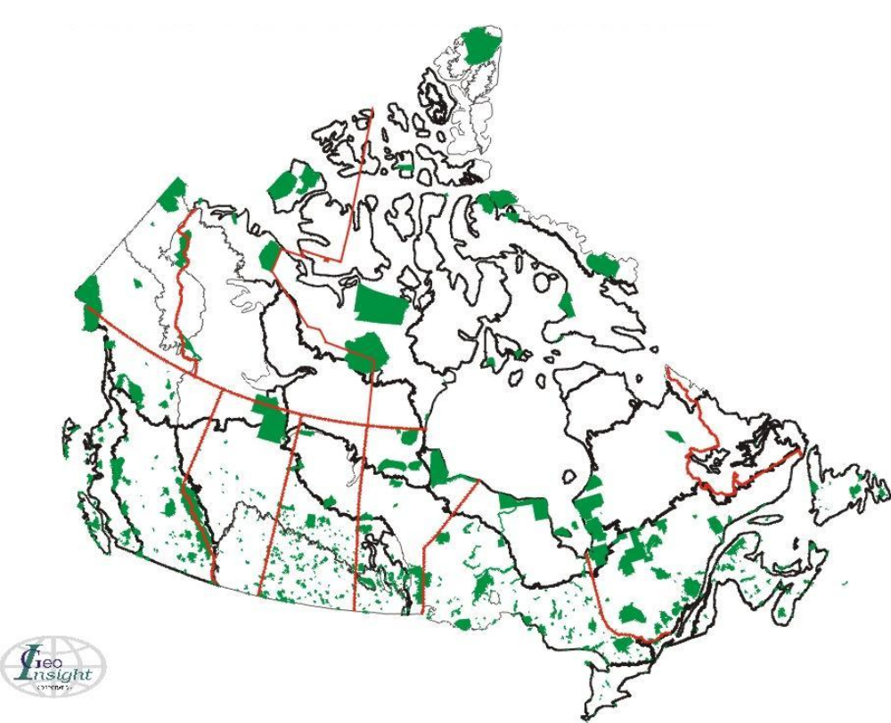
Zones protégées au Canada de plus de 1000 hectares
Source : Base de données des zones de conservation du Canada

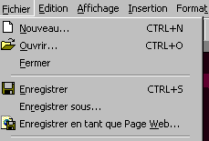
Le menu Fichier
Nouveau – Commencer une nouvelle présentation vide.
Ouvrir – Ouvre ou recherche une présentation déjà existante.
Enregistrer – Enregistre le fichier actif avec son nom, son emplacement et son format en cours.
Enregistrer sous – Enregistre le fichier actif sous un nom, un emplacement ou un format de fichier différent.

Le menu Édition
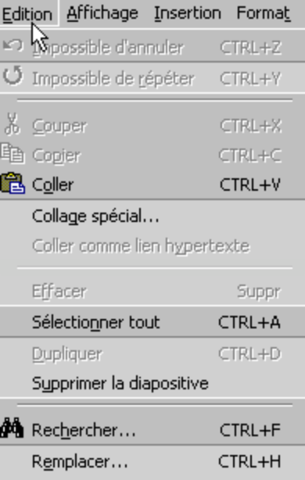

Sélectionner tout – Sélectionne le texte et les graphismes de la fenêtre active dans sont intégralité.
Couper – Supprime la sélection du document actif et la place dans le presse-papiers.
Coller – Insère le contenu du presse-papiers au point d’insertion et remplace la sélection.
Supprimer la diapositive – Supprime la diapositive en cours dans l’affichage de commentaires.

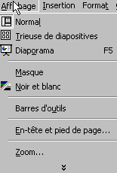

Le menu Affichage

Normal –Passe en mode Normal, sous lequel vous pouvez travailler sur une seule diapositive à la fois ou organiser la structure de toutes les diapositives de votre présentation.
Trieuse de diapositives – Affiche en miniature toutes les diapositives de votre présentation, y compris le texte et les graphismes. Le mode Trieuse de diapositives permet de réorganiser des diapositives, d'ajouter des effets de transition et d'animation et de définir les minutages des diaporamas électroniques.

Masque – Vous permet de faire des changements qui affectent toute la présentation (Masque des diapositives)

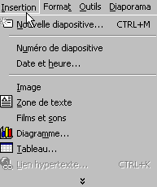

Le menu Insertion
Nouvelle diapositive – Vous invite à cliquer sur une mise en page de diapositive, puis insère une nouvelle diapositive après la diapositive active.
Image – Pour activer cette commande, insérez une diapositive dans la présentation active.

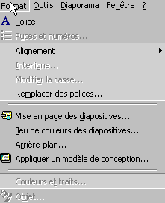

Le menu Format

Police – Modifie la police et l'espacement de caractères du texte sélectionné.
Appliquer un modèle de conception – Applique l'un des modèles de présentation PowerPoint à votre présentation ou utilise l'une de vos présentations comme modèle.

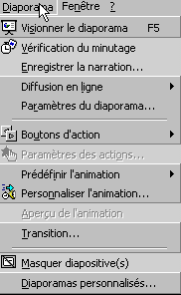

Le menu Diaporama

Visionner le diaporama – Pour activer cette commande, insérez une diapositive dans la présentation active.
Boutons d’action– Pour activer cette commande, insérez une diapositive dans la présentation active.
Personnaliser l’animation – Ajoute ou modifie les effets d'animation dans la diapositive actuelle.
Transition – Pour activer cette commande, insérez une diapositive dans la présentation active.

Référence rapide pour PowerPoint

Boutons d’action– Les boutons d’action vous permettent de créer des liens avec vos diapositives pour y insérer du son, des vidéos, des pages ou des images sur l’Internet et d’autres types de fichiers.

Diaporama | Boutons d’action | Sélectionner les boutons d’action appropriés et activer les paramètres des actions pour le bouton que vous avez choisi.

Paramètres d'action – Affectent une action à l'objet ou au bouton d'action sélectionné. Cette action s'exécute lorsque vous pointez ou cliquez sur l'objet à l'aide de la souris.

Cliquez sur l’objet qui requiert un changement des paramètres d’action | Diaporama | Paramètres des actions

Appliquer le modèle de présentation – Applique l'un des modèles de présentation PowerPoint à votre présentation ou utilise l'une de vos présentations comme modèle. Les modèles de présentation contiennent des jeux de couleurs, des masques de titre et de diapositives dont la mise en forme est personnalisée, ainsi que des polices destinées à produire un aspect particulier.

Affichage | Masque | Masque de Diapositive| Format | Applique un modèle de conception | Sélectionnez un modèle et cliquez OK. Pour retourner à l’écran qui vous permet d’éditer vos diapositives, faites (Affichage | Normal).

Changement de la police – Cliquez sur la Zone de texte et utiliser votre clavier pour éditer.

Effets d'animation – Ajoutent ou modifient les effets d'animation dans la diapositive actuelle. Les effets d'animation comprennent les sons, les déplacements de texte et d'objet ainsi que les vidéos pouvant survenir au cours d'un diaporama.

- Diaporama | Effets d’animation | Cliquez sur les objets qui sont sans animation dans Ordre et minutage et sélectionner le bouton d’animation désiré. Les objets sont ainsi déplacés selon un certain ordre d’animation. Répétez cette procédure pour tous les objets que vous désirez animer.
- Pour changer l'ordre de l'animation, sélectionnez l'objet que vous souhaitez modifier sous Ordre de l'animation, puis cliquez sur l'une des flèches afin de déplacer l'objet vers le haut ou le bas de la liste.
- Sous Animation et son d'entrée et Introduire le texte (si vous animez du texte), sélectionnez les options voulues. Vous pouvez ainsi changer les effets de l’animation en sélectionnant l’item désiré et en cliquant sur le type d’effet que vous voulez avoir.
- Pour obtenir un aperçu des animations, cliquez sur Aperçu.

Éditer vos images – Cliquez sur l’image | Format | Objet

Insérer une nouvelle diapositive – Insertion | Nouvelle diapositive

Insérer une image – Insertion | Image | Image de la bibliothèque (Ouvre la bibliothèque Microsoft Clip Art Gallery dans laquelle vous pouvez choisir l'image de la bibliothèque à insérer dans votre fichier ou mettre à jour votre collection d'images de la bibliothèque) ou à partir du fichier (Insère une image existante dans le fichier actif, au point d'insertion).

Insérer une Zone de texte – Insertion | Zone de Texte (Tracez une zone de texte à l'endroit où vous cliquer et faites-la glisser le curseur dans la fenêtre active. Utilisez une zone de texte pour ajouter du texte (notamment des légendes) à vos images ou à vos graphismes).

Déplacer un texte – Sélectionnez le texte à déplacer ou à copier. Pour déplacer le texte, faites-le glisser vers son nouvel emplacement. Pour copier le texte, maintenez la touche CTRL enfoncée et faites-la glisser la copie vers son nouvel emplacement.

Enregistrer – Fichier | Enregistrer sous…| Enregistrer votre fichier à l’endroit désiré.
Commencer une nouvelle présentation – Fichier | Nouveau

Transition – Ajoute ou modifie l'effet spécial introduisant une diapositive au cours d'un diaporama. Par exemple, vous pouvez faire exécuter un son lorsque la diapositive apparaît à l'écran ou encore effectuer une transition à partir du noir.

- Diaporama| Transition | Choisissez l’effet désiré

- Appliquer partout - Applique les paramètres actuels à l'ensemble de votre présentation, y compris au masque correspondant. Appliquer - Applique les paramètres en cours aux diapositives sélectionnées.

Vues

- Normal – Passe en mode Normal, sous lequel vous pouvez travailler sur une seule diapositive à la fois ou organiser la structure de toutes les diapositives de votre présentation.
- Trieuse de diapositives – Affiche en miniature toutes les diapositives de votre présentation, y compris le texte et les graphismes. Le mode Trieuse de diapositives permet de réorganiser des diapositives, d'ajouter des effets de transition et d'animation et de définir les minutages des diaporamas électroniques.
- Page de commentaires– Affiche la page de commentaires de la diapositive sélectionnée, dans laquelle vous pouvez insérer des commentaires pour la diapositive.
- Masque| Masque des diapositives - Affiche le masque des diapositives, dans lequel vous pouvez définir la présentation et la mise en page par défaut de toutes les diapositives, à l'exception du titre (qui est déterminé par le masque de titre). Par exemple, passez en mode Masque des diapositives pour définir la police par défaut ou pour ajouter une illustration (notamment le logo de votre société) que vous souhaitez voir apparaître sur chaque diapositive. N'ajoutez aucun texte en mode Masque des diapositives : passez plutôt en mode Normal.

Pour visionner votre présentation – Affichage | Diaporama

1
2
3
4
5
6
7
8

9
10
11
12
13
14
15
16

17
18
19
20
21
22
23
24

Les zones de conservation et les zones protégées du Canada

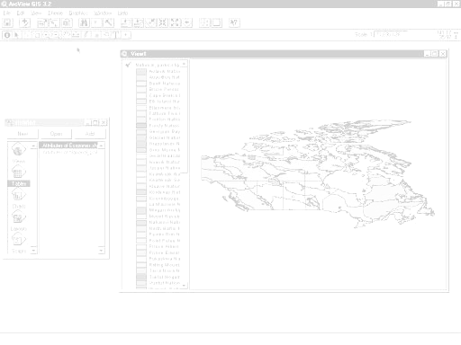
Utiliser des tables de données
Utiliser des données pour calculer des quantiles
Générer des requêtes reliant des données sur une carte
Calculer de nouvelles données
Afficher des données avec des diagrammes

Leçon ArcView

Fiche de données d’ArcView

Voici une liste des options importantes dans ArcView ainsi qu’une explication de leur usage:

Project : Un projet est le fichier dans lequel est stocké le travail que vous effectuez dans ArcView. Un projet contient généralement toutes les vues, tables, diagrammes, mises en page et scripts utilisés pour une application ArcView particulière.

Vue : Une composante d’ArcView utilisée pour montrer, analyser et faire des requêtes logiques sur des thèmes géographiques.

Table des matières: Tous les thèmes sont dans une liste à gauche de la carte. La table des matières montre les symboles utilisés pour chaque caractéristique d’un thème. Une case cochée indique si la caractéristique est déjà dessinée sur la carte.

Thème: Un ensemble de traits géographiques comme des rues, des lots, des rivières et des caractéristiques (attributs) de ces traits.

Tables : Des informations présentées en rangées et en colonnes. Une composante d’un projet dans ArcView pour montrer des données tabulaires.

Mise en page : Une mise en page est une carte permettant l'affichage de vues, de diagrammes, de tables, de graphiques importés et de graphiques élémentaires. La mise en page sert à préparer ces graphiques en vue de leur présentation finale par ArcView..

Lien dynamique: Lorsqu'un bloc de vue est lié par un lien dynamique à une vue, toutes les modifications apportées à la vue se répercutent dans la mise en page. Vous pouvez couper le lien dynamique à tout moment à partir du menu des propriétés du bloc de la vue (pour y accéder, double-cliquez dans le bloc de la vue). Lorsque le lien active est rompu, le bloc de la vue reste inchangé même si vous modifiez la vue.

.

Guide de référence des icônes dans ArcView

Vue - Boutons
 | Enregistrer le projet |  | Ajouter un thème |  | Propriétés du thème | Modifier la légende | Ouvrir la table du Thème |  | Rechercher | Localiser une adresse | Générateur de requêtes |  | Vue générale | Cadrer sur les thèmes actifs | Cadrer sur la sélection | Zoom avant | Zoom arrière | Zoom précédent |  | Sélectionner les entités en utilisant les graphiques | Tout désélectionner |  | Aide

Vue – Outils
 | Identifier | Pointeur | Modifier les sommets | Sélectionner l’entité | Zoom avant | Zoom arrière | Déplacement | Mesure | Lien dynamique | Zone d’intérêt | Étiquette | Texte | Outil dessin et mise à jour |  |  | Échelle |  |  | Coordonnées géographiques

Pousser et tenir pour sélectionner un outil
Dessiner un point
Dessiner une droite
Dessiner une ligne à plusieurs sommets
Dessiner un rectangle
Dessiner un cercle
Dessiner un polygone
Dessiner une ligne pour diviser des éléments de lignes
Dessiner une ligne pour diviser des éléments de polygone
Dessiner une ligne pour adjoindre un nouveau polygone à d’autres polygones

Table - Boutons
 | Enregistrer le projet |  | Couper | Copier | Coller |  | Sélectionner tout | Aucun | Inverser la sélection |  | Créer un diagramme |  | Rechercher | Générateur de requêtes | Promouvoir la sélection | Jointure |  | Récapituler | Calculer |  | Tri ascendant | Tri descendant | Aide

Table - Outils
Sélectionnés | Sélectionner | Modifier | Identifier

Diagramme - Boutons
Enregistrer le fichier |  | Annuler la suppression |  | Options de diagrammes en aires | Options d’histogrammes horizontaux | Options d’histogrammes verticaux | Options de diagrammes en courbes | Options de diagrammes à secteurs | Options de diagrammes à nuage de points XY | Propriétés du diagramme | Inverser lignes et colonnes | Rechercher | Aide

Diagramme - Outils
Identifier | Effacer | Polygone d’exclusion | Propriétés des éléments du diagramme | Couleur du diagramme

Mise en page - Boutons
Enregistrer le projet | Couper | Copier | Coller | Propriétés de la mise en page | Associer | Dissocier | Mettre en premier plan | Mettre en arrière plan | Annuler | Cadrer sur la page | Taille réelle | Cadrer sur la sélection | Zoom avant | Zoom arrière | Imprimer | Aide

Mise en page - Outils
 |  | Pointeur | Modifier les sommets | Zoom avant | Zoom arrière | Déplacement | Texte | Dessiner |  | Bloc de vue

Pousser et tenir pour sélectionner un outil
Bloc de vue
Bloc de légende
Bloc de barre d’échelle
Bloc de flèche du Nord
Bloc de diagramme
Bloc de table
Bloc d’image

Pour plus d’informations visiter le site: http://www.esricanada.com

Avant de commencer la leçon ArcView

Avant de commencer, vous devez copier les fichiers de données pour cette leçon sur un lecteur de disque qui autorise les élèves à écrire et à éditer les fichiers. Ce lecteur de disque va être probablement localiser sur le fichier personnel des étudiants situé sur le réseau de votre école ou sur l’unité de disque C de la machine que chaque élève va utiliser. S’il s’agit de l’unité de disque C, les élèves devront toujours utiliser le même ordinateur jusqu’à ce que la leçon ArcView soit complétée et remise à l’enseignante/l’enseignant. Chaque école a une configuration différente alors l’élève doit travailler conjointement avec l’enseignante/l’enseignant pour préparer les fichiers de données.

! (Les données pour cette leçon doivent être téléchargées du site Web. Elles doivent être installées sur le réseau de l’école ou sur l’unité de disque C de chaque machine que vos élèves vont utiliser. Puis vous devez demander à votre enseignante/enseignant où les fichiers de données ont été téléchargés.)

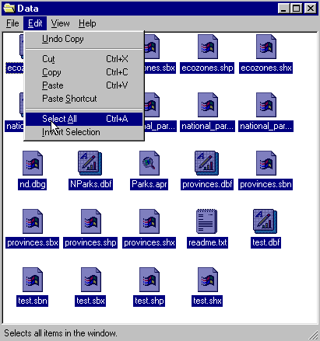Pour vous aider à localiser où sont situés les fichiers, utiliser le gestionnaire des fichiers sur votre ordinateur. Sur les systèmes d’exploitation Windows, vous trouverez cette information sous Mon ordinateur / Explorateur Windows /.

Lorsque le fichier de données a été copié à sa destination finale, vous devez enlever la coche de la boîte lecture seulement car le fichier est protégé en écriture et vous devrez faire des changements. Pour le système d’exploitation Windows, suivez les instructions suivantes:

!(Les données téléchargées du site Web sont configurées en mode Lecture seulement afin qu’aucun changement et qu’aucune altération ne soient fait sur les données avant que vous ne les téléchargiez.)

1. Ouvrez votre nouveau fichier de données.
2. Choisissez la fonction Édition > Tout sélectionner (Tous les fichiers de données vont
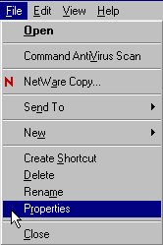apparaître en bleu sur l’écran.)

3. À partir du menu principal, choisissez:
Fichier > Propriétés

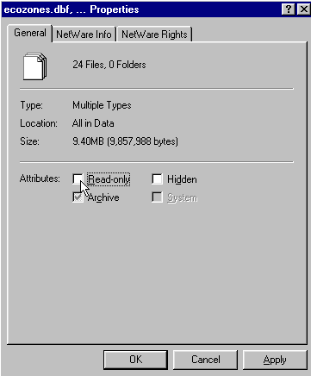

4. Enlevez le crochet de la boîte qui indique:
Lecture seulement

5. Cliquez sur Application, puis cliquez sur OK.

Les données de votre nouveau fichier de données peuvent maintenant être éditées et sauver dans ArcView ou dans tout autre logiciel traitant les SIG (Système d’information géographique) qui utilisent des fichiers en format shp. Vous pouvez enfin entreprendre le projet suivant.

! Lorsque vous voyez dans le texte un point d’exclamation, cela indique une observation à faire ou une procédure à postuler.
? Lorsque vous voyez dans le texte un point d’interrogation, cela indique une question que vous devrez répondre sur les feuilles d’activité ArcView pour les élèves.

Commencer le projet

Le but de cette leçon est d’apprendre à utiliser des tables de données afin d’afficher de façon compréhensible et intéressante des informations sous forme de cartes et de diagrammes.

Commencer ArcView

Ouvrez le logiciel ArcView. Demandez à votre enseignante/enseignant de vous aider si vous avez des difficultés à l’ouvrir.

1. À la fenêtre Bienvenue dans ArcView GIS, choisissez la fonction comme un projet vide.
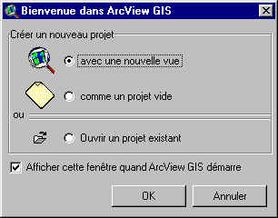
2. Cliquez OK.

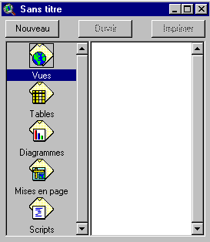

Lorsque le logiciel commence, il ouvre automatiquement une fenêtre de projet "Sans titre."

Si vous désirez, vous pouvez maximiser en tout temps la fenêtre d’ArcView pour qu’elle couvre tout l’écran.

! Dans ArcView, vous travaillez dans un environnement de projet. Un projet est une collection de documents comme les vues, les tables, les diagrammes et la mise en page. C’est aussi des documents d’interface pour l’utilisateur (appelés DocGUI) et des scripts. On ne peut ouvrir qu’un projet à la fois.

3. Vous êtes maintenant prêt à ajouter des documents à votre nouveau projet.

4. Avec l’icône “Vue” sélectionnée, cliquez sur Nouveau et maximisez la fenêtre Vue1.

5. Cliquez sur le bouton Ajouter un thème et naviguez dans le fichier de données où sont enregistrées vos données. En maintenant enfoncée la touche SHIFT (Majuscule), sélectionnez les fichiers suivants:

National_Parks.shp
Ecozones.shp
Provinces.shp

7. Cliquez OK.

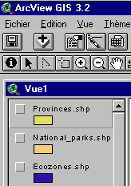
Cette opération ajoutera à votre table des matières de votre nouvelle vue, les trois thèmes ci-dessus mentionnés. Ils sont maintenant disponibles pour l’affichage et l’édition.

8. Cliquez et glissez le thème Province.shp afin de bouger ce thème de haut en bas de votre table des matières pour changer l’ordre d’affichage si nécessaire.

! Veuillez noter que les thèmes sont affichés de bas en haut. Pour être visible, les thèmes qui sont formés de points et de lignes doivent être au-dessus des thèmes formés de polygones car ses derniers les recouvrent.

9. Cliquez dans la boîte juste à côté du thème Provinces pour qu’il soit actif. Le thème qui est surélevé dans la table des matières est celui qui est actuellement actif. Vous pouvez changer le thème actif en cliquant sur un autre thème. Lorsqu’un thème est actif, vous pouvez modifier les attributs de ce dernier.


10. Maintenant, cliquez sur le thème National Parks pour qu’il soit aussi actif.

11. Rappelez-vous toujours de sauvegarder votre projet en tout temps. Allez au menu Fichier et sélectionnez Enregistrer le projet. Enregistrez votre travail dans un répertoire approprié. Demandez à votre enseignante/enseignant si vous n’êtes pas certain de l’emplacement où vous devez enregistrer votre projet. Donnez-lui un nom qui identifiera votre travail pour être facilement accessible ultérieurement. (Le suffixe apr. veut dire que vous avez sauvegardé un projet qui peut être ouvert de nouveau).
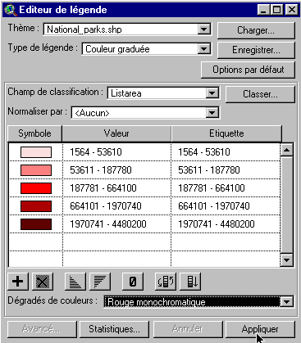

ArcView - Afficher les légendes de la carte

1. Faites un double-clic sur le thème National Parks.

En changeant le Dégradés de couleurs de la légende tons de couleurs monochromatiques à Spectre complet, on peut mieux ainsi distinguer les classes.

2. À partir de la fenêtre de l’Éditeur de légende, cliquez dans la liste Type de légende et sélectionnez Couleur graduée.
3. Cliquez dans la liste du Champ de classification et sélectionnez listarea.
4. Cliquez sur la liste des Dégradés de couleurs et sélectionnez Spectre complet.
5. Cliquez sur le bouton Appliquer.

Les parcs nationaux sont maintenant groupés en classes basées région.

? Est-ce qu’il est maintenant plus facilement de différencier les classes sur la carte?


6. Enlevez le crochet du thème province.

? Pouvez-vous mieux voir les parcs sur la carte?
?Que pouvez-vous dire sur la distribution de la grosseur des parcs?
Quelle est la raison, selon vous, de ce patron?

ArcView - Utiliser des tables de données jointes aux cartes

Grâce à l’utilisation des tables de données, nous allons utiliser les liens entre ces tables et la carte pour identifier des parcs nationaux.

1. Cochez le thème provinces de nouveau.
2. Cliquez sur l’outil Zoom avant.
3. Cliquez et maintenez enfoncer le bouton gauche de votre souris et dessiner une boîte autour des Provinces atlantiques.
4. Cliquez sur le thème National Park dans la table des matières afin que ce thème soit actif (Le thème va maintenant être surélevé).
5. Cliquez sur l’outil Identifier
6. Placez votre curseur sur un des parcs et cliquez le bouton gauche de votre souris.

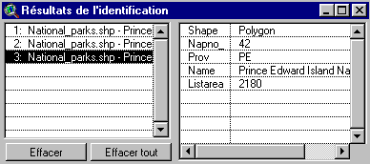
! Notez que l’information de la table (Résultats de l’identification) n’est que pour le parc que vous avez sélectionné.

7. Vérifier tous les parcs qui sont dans situés dans les provinces atlantiques, c’est-à-dire les parcs de la Nouvelle-Écosse, du Nouveau-Brunswick, de l’Île-du-Prince-Édouard et de Terre-Neuve. Vous devriez obtenir 8 tables de Résultats de l’identification.
8. Fermez le thème province afin de trouver les deux plus petits parcs (1 Î.-P.-É., 1 N.-É.).
9. Cliquez sur chaque parc listé dans la partie gauche de la table.
- Enregistrez le nom et la listarea de chaque parc.

? Dans le tableau 1, faites la liste des parcs nationaux, des provinces atlantiques, du plus grand au plus petit.
Utilisez listarea pour comparer les dimensions des parcs.

? Faites la même procédure pour une autre région du Canada. Enregistrez vos résultats dans le tableau 2.

ArcView - Utiliser des données pour calculer des quantiles
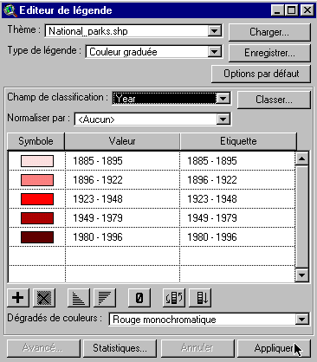
En examinant les données sur la date d’établissement des parcs nationaux, on peut conclure où les premiers parcs ont été établis ainsi que la tendance de localisation des futurs nouveaux parcs.

1. Fermez la fenêtre de Résultats de l’identification.
2. Cliquez sur le bouton Vue générale.
Faites un double-clic sur le thème National Parks.

3. Ouvrez la liste du Champ de classification et sélectionnez Year.
4. Cliquez sur le bouton Classer.

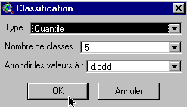

5. Ouvrez la liste du Type et sélectionnez Quantile.

6. Cliquez sur le bouton OK.
7. Ouvrez la liste des Dégradés de couleurs et sélectionnez Spectre complet.
8. Cliquez sur le bouton Appliquer et fermez la fenêtre Éditeur de légende.

9. Mettez le thème provinces non actif.

? Où sont situés la majorité des parcs? Pourquoi?

10. Remettez le thème province actif pour identifier les provinces dans laquelle ces parcs se trouvent.

11. Mettez le thème National_Parks.shp votre thème actif de nouveau en cliquant une fois sur le thème. Il devrait être surélevé.

12. Cliquez sur le bouton Ouvrir la table du thème.

- Cliquez sur le champ dont le titre est year pour qu’il soit sélectionner.

14. Cliquez sur le bouton Tri ascendant pour arranger les registres dans un ordre ascendant selon l’année d’établissement du parc.

? Quel est le plus vieux parc national? Quand a-t-il été établi?
Quels sont les parcs nationaux les plus récents? Quand ont-ils été établis?

! Notez que les parcs qui sont des réserves n’affichent pas une date de mise en place ou d’établissement du parc. Notez aussi que le nom des parcs est souvent listé plusieurs fois, au moins pour chaque polygone constituant ce parc. (La zone d’un parc est souvent coupée par un lac, des rivières ou des îles. Ceci crée ainsi la formation de plusieurs polygones pour un seul parc.

15. Fermez la fenêtre de la Table.
16. Mettez les thèmes National Parks et province non actifs.

ArcView - Générer des requêtes reliant des données sur une carte

Maintenant que nous pouvons afficher des données significatives en couleur sur une carte, nous allons ici apprendre à générer des requêtes de données additionnelles reliées à une carte.


1. Ouvrez le thème Ecozone seulement en cliquant pour le rendre visible.
2. Faites un double-clic dur le thème Ecozone afin de l’éditer.

3. Ouvrez la liste du Type de légende et sélectionnez Couleur graduée.
4. Ouvrez la liste du Champ de classification.
5. Sélectionnez le champ %conservat (Ce champ est le pourcentage de la zone de l’écozone couverte par tout type de zones de conservations).
6. Ouvrez la liste des Dégradés de couleurs et sélectionnez Vert monochromatique
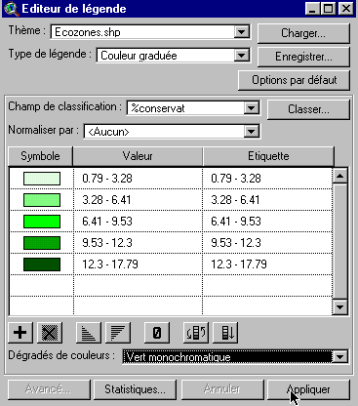
7. Cliquez sur le bouton Appliquer.

8. Fermez la fenêtre de l’Éditeur de légende.
9. Cliquez sur le bouton Identifier et construisez une table Résultats de l’identification en sélectionnant des écozones spécifiques. Pour sélectionner plus qu’une seule écozone, gardez enfoncer la touche SHIFT alors que vous sélectionner vos écozones. Notez que chaque écozone que vous cliquez dans la section gauche de la table a ses propres séries de données affichées sur le côté droit de la table. Examinez bien cette information pour répondre aux questions suivantes.

? Quelles sont les trois écozones ont le pourcentage total le plus élevé de zones de conservation?
Quelles sont les deux écozones ont le plus bas pourcentage?

ArcView - Calculer de nouvelles données

Nous allons utiliser ici les données sur les parcs nationaux et le total des zones protégées pour calculer la quantité de zones de conservation autre que les parcs nationaux il y a dans chaque écozone.

1. Activez le thème ecozones.shp (Il sera ainsi surélevé)
2. Cliquez sur le bouton Ouvrir la table du thème.
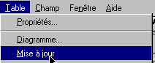
3. À partir du menu principal, sélectionnez Table.
4. Sélectionnez Mise à jour.

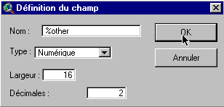
5. Cliquez dans le menu principal sur Édition.
6. Sélectionnez Ajouter un champ.
7. Changez le nom à %other.
8. Changez les Décimales à 2.
9. Cliquez sur le bouton OK.

10. Cliquez sur le bouton Calculer.
11. Construisez une expression pour créer une équation mathématique afin de calculer le % de zones de conservation moins le % de zones de parc national en sélectionnant Champs. Faites un double-clic sur %conservat, puis choisissez dans Fonctions le signe – en faisant un double-clic sur ce signe. Enfin faites un double-clic dans Champs sur %National. Vérifiez l’expression que vous avez créée.
12. Cliquez sur le bouton OK.
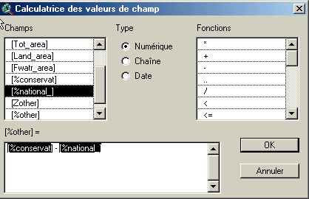

13. Cliquez dans le menu principal sur Table.
- Sélectionnez Fin de mise à jour.
15. À la fenêtre Enregistrer les mises à jours cliquez sur le bouton Oui pour enregistrer vos changements.
- Fermez la fenêtre Table.

ArcView - Afficher des données avec des diagrammes
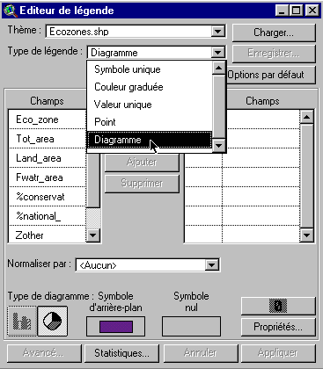

1. Faites un double-clic sur le thème ecozone.
2. Ouvrez la liste du Type de légende.
3. Sélectionnez Diagramme.

4. Cliquez dans Champs sur %National.
5. Cliquez sur le bouton Ajouter.
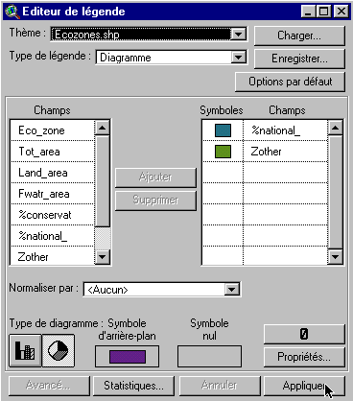
6. Répétez la même opération pour le champ %other.

7. Sous Type de diagramme cliquez sur le graphique circulaire.
8. Faites un double-clic sur le Symbole d’arrière-plan pour changer la couleur à une teinte plus pâle en cliquant sur la Brosse des couleurs et en sélectionnant une nouvelle couleur.
9. Cliquez sur le bouton Propriétés.
10. Changez la Taille maximum à 16.
11. Cliquez sur le bouton OK.
12. Cliquez sur le bouton Appliquer.
13. Fermez la fenêtre de l’Éditeur de légende et la fenêtre de la Palette des couleurs.

14. Cliquez sur le bouton Identifier.

! Notez, qu’un seul diagramme est attribué à chaque écozone. Ainsi, les écozones qui ont plus d’un polygone, comme le Bouclier de la Taïga n’auront aucune zone assignée.

? Trouvez quelle écozone a toutes ces zones de conservation représentées seulement par des parcs nationaux. Trouvez quelle écozone a très peu de parcs nationaux. En vous basant sur cette analyse, quelle écozone devrait être considérer pour l’établissement d’un nouveau parc national?

! Vous avez maintenant très familier avec les parcs nationaux et les zones de conservation. Créez une mise en page pour impression d’une section de cette leçon ou créez vous-même votre propre analyse.

ArcView - Mise en page pour impression

Lorsque vous avez une carte avec des données classées et affichées qui vous satisfassent, vous devez préparer la mise en page de cette carte pour l’impression. Le but de cette leçon est de produire une carte sur une seule page qui inclut les éléments essentiels à toute bonne carte.
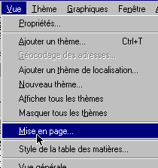

Établir la carte

1. Cliquez sur le menu Vue.
2. Cliquez sur Mise en page.

3. Sélectionnez le Gestionnaire de modèles que vous désirez
(Un des Gestionnaire de modèles que nous vous suggérons est Landscape).
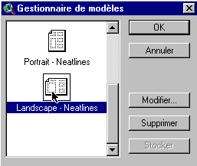

4. Cliquez OK.
5. Maximisez l’écran de Mise en page.

ÉDITION DU TITRE

1. Faites un double-clic sur le titre Vue1.
2. Éditez le titre afin qu’il reflète le but principal de votre carte. Par exemple, la foresterie, la population, etc.
3. Cliquez OK.
4. Redimensionnez le titre en utilisant les coins de l’encadré et déplacez le là où il vous semble le plus visuellement balancé.
5. Cliquez et glissez, si nécessaire, afin de repositionner votre légende.

ÉDITION DE LA FLÈCHE DU NORD

1. Faites un double-clic sur la flèche du Nord et choisissez une différente rose des vents. Vérifiez que votre flèche du Nord pointe en direction Nord de la carte.
2. Cliquez et glissez, si nécessaire, afin de repositionner et de pivoter votre flèche du Nord ou votre rose des vents (utiliser la fonction Angle de rotation).

ÉDITION DE L’ÉCHELLE DE LA CARTE

1. Faites un double-clic sur la barre d’échelle.
2. Choisissez un nouveau style de barre d’échelle. La barre d’échelle a une propriété par défaut ce qui ne vous permet pas de la changer complètement comme vous la voudriez.
3. Changez les unités en km
4. Trouvez une combinaison de style, d’échelle et d’intervalles qui est visuellement attrayante.
5. Cliquez et glissez à un endroit approprié qui mettra votre barre d’échelle en valeur.

AJOUTER DES ÉTIQUETTES, DU TEXTE ET D’AUTRES INFORMATIONS PERTINENTES

1. Cliquez sur l’outil Texte.
2. Cliquez à la position sur votre mise en page où vous voulez que le texte apparaisse.
3. Dans la boîte Propriétés du texte, tapez votre texte. Par exemple, ‘’carte réalisée par (votre nom, la date)’’.
4. Sélectionnez le formatage désiré tel que l’alignement, l’espacement et la rotation.
5. Cliquez OK. Là où vous voulez que le texte apparaisse.
6. Cliquez sur l’outil Pointeur.
7. Sélectionnez votre nouveau texte.
8. Cliquez une fois pour changer l’endroit ou la dimension, cliquez deux fois pour changer le contenu.

! Expérimentez avec tous les outils mis à votre disposition dans la mise en page jusqu’à ce que votre carte soit attrayante et à votre goût.

CHANGER LE NOM DE LA MISE EN PAGE

Vous ne faites cette étape que si vous voulez sauver votre projet à l’ordinateur ou sur une disquette ou un CD-ROM.

1. Cliquez sur le menu Mise en page.
2. Sélectionnez Propriétés.
3. Changez le “nom”. Cliquez OK.

ARRANGEMENT DE VOTRE MISE EN PAGE

! Expérimentez avec les boutons de la mise en page (Utilisez le guide de références des icônes qui se trouve au début de cette leçon).
- associer (lie des éléments ensemble pour n’en faire qu’un)
- dissocier (dissocie les éléments lies pour en faire plusieurs)
- mettre en premier plan ( change l’ordre des éléments par exemple les lignes au-dessus des polygones)
- mettre en arrière plan(change l’ordre des éléments par exemple les polygones en dessous des lignes)
- zoom avant, zoom arrière ( rend l’image plus grande ou plus petite)
- ajouter un cadre (un cadre autour de la mise en page)

IMPRIMER LA MISE EN PAGE

1. Cliquez sur le bouton Imprimer.
2. Cliquez Configurer.
3. Sélectionnez les propriétés de l’imprimante telle qu’indiquer par votre enseignante / enseignant.
4. Cliquez OK. pour imprimer.

! Noter que votre carte peut aussi être sauver au fichier d’impression.

Les zones de conservation et les zones protégées du Canada
Feuilles d’activité ArcView pour les élèves

Nom:

*La majorité des réponses aux questions suivantes peuvent être trouvées en complétant l’activité ArcView sur les zones de conservation et les zones protégées du Canada..

- Est-ce qu’il y est maintenant plus facile de différencier les classes sur la carte?

- Pouvez-vous mieux voir les parcs sur la carte?

- Que pouvez-vous dire sur la distribution de la grosseur des parcs? Quelle est la raison, selon vous, de ce patron?

- Dans le tableau, faites la liste des parcs nationaux des provinces de l’Atlantique du plus grand parc au plus petit parc. Utilisez listarea pour comparer les dimensions des parcs.

Tableau 1
Nom des parcs nationaux | Superficie du territoire des parcs nationaux / km²

- Utilisez la même procédure pour une autre région du Canada. Enregistrez vos résultats dans le tableau 2.

Tableau 2
Nom des parcs nationaux | Superficie du territoire des parcs nationaux / km²

- Où sont situés la majorité des parcs? Pourquoi?

- Quel est le plus vieux parc national?
- Quand a-t-il été établi?

- Quels sont les parcs nationaux les plus récents? Quand ont-ils été établis?

- Quelles sont les trios écozones qui ont le pourcentage total le plus élevé de zones de conservation?

- Quelles sont les deux écozones qui ont le plus bas pourcentage?

- Trouvez quelle écozone a toutes ces zones de conservation représentées seulement par des parcs nationaux?

- Trouvez quelle écozone a très peu de parcs nationaux. En vous basant sur cette analyse, quelle écozone devrait être considérée pour l’établissement d’un nouveau parc national?

